精密智造汽车零部件生产项目竣工环境保护阶段性验收监测报告表

建设单位：宁国中鼎精工技术有限公司
编制单位：宁国市浚成环境检测有限公司
编制日期：二〇二三年十一月

建设单位法人代表:夏鼎湖

编制单位法人代表:李霞

项目负责人： 徐碧晖

编制人： 黄梦佳

建设单位 （盖章） 编制单位 （盖章）
建设项目名称 | 精密智造汽车零部件生产项目
建设单位名称 | 宁国中鼎精工技术有限公司
建设项目性质 | 新建
建设地点 | 宁国经济技术开发区河沥园区中鼎密封件厂区
主要产品名称 | 五金件、冷镦件、冷挤件
设计生产能力 | 年产 3 亿件汽车零部件
实际生产能力 | 年产 2.5亿件汽车零部件
建设项目环评时间 | 2022年2月 | 开工建设时间 | 2022年3月
调试时间 | 2023年9月 | 验收现场监测时间 | 2023年11月20日~23日
环评报告表审批部门 | 宣城市宁国市生态环境分局 | 环评报告表编制单位 | 合肥金皓环境工程有限公司
环保设施设计单位 | 宁国中鼎精工技术有限公司 | 环保设施施工单位 | 宁国中鼎精工技术有限公司
投资总概算 | 23500万元 | 环保投资总概算 | 317万元 | 比例 | 1.35%
实际总概算 | 20000万元 | 环保投资 | 95万元 | 比例 | 0.475%
验收监测依据 | 1、《中华人民共和国环境保护法》，2014年4月24日修订，2015.1.1 施行；  2、《中华人民共和国噪声污染防治法》，2022年6月5日起施行；  3、《中华人民共和国水污染防治法》，2008年6月1日施行，2017年6月27日再次修订，2018.1月1日施行；  4、《中华人民共和国大气污染防治法》，2018年10月26日修订并施行；  5、《中华人民共和国固体废物污染环境防治法》2020年4月29 修订，2020年9月1日施行；  6、《建设项目环境保护管理条例》中华人民共和国国务院令第682号，2017.10.1施行；  7、《关于发布<建设项目竣工环境保护验收暂行办法>的公告》中华人民共和国环境保护部，国环规环评[2017]4号，2017年11月20日发布并施行；  8、关于发布《建设项目竣工环境保护验收技术指南污染影响类》的公告，中华人民共和国生态环境部，公告2018第9号，2018年5月16日印发；  9、宁国中鼎精工技术有限公司精密智造汽车零部件生产项目委托竣工环境保护验收委托书；  10、合肥金皓环境工程有限公司《宁国中鼎精工技术有限公司精密智造汽车零部件生产项目建设项目环境影响报告表》（2021.12）；  11、宣城市宁国市生态环境分局《关于宁国中鼎精工技术有限公司精密智造汽车零部件生产项目环境影响报告表的复函》（宁环审批[2022]7号）。  12、宁国中鼎精工技术有限公司排污许可登记回执（登记有效期2022-07-08至2027-07-07）。
验收监测评价标准、标号、级别、限值 | 1、废气排放标准  （1）热处理废气排放执行参照执行上海市《大气污染物综合排放标准》。（DB31/933-2015）中表1及表3排放限值，详见表1-1。  表1-1 项目大气污染物排放执行标准  污染物 最高允许排放浓度（mg/m³） 最高允许排放速率（kg/h） 无组织排放监控浓度限值  监控点 浓度（mg/m³）  油雾 5 / 厂界浓度监控点 0.5  非甲烷总烃 70 3.0 4.0  注：因上海市《大气污染物综合排放标准》（DB31/933-2015）中无油雾无组织排放标准，根据《33-37，431-434 机械行业系数手册》中油雾主要污染物为颗粒物，故油雾无组织排放参照颗粒物标准。  （2）挥发性有机物无组织排放执行《挥发性有机物无组织排放控制标准（GB 37822-2019）》中附录 A 标准限值。具体标准限值见表1-2。  表1-2 挥发性有机物无组织排放控制标准  污染物项目 限值（mg/m³） 限值含义 无组织排放监控位置  NMHC 6 监控点1h平均浓度值 在厂房外设置监控点  20 监控点任意一次浓度值  （3）热处理天然气燃烧废气执行《工业炉窑大气污染综合治理方案》（环大气[2019]56 号）中限值要求：重点区域原则上按照颗粒物、二氧化硫、氮氧化物排放限值分别不高于30、200、300mg/m³。具体标准限值见表1-3。  表1-3 炉窑废气大气污染物排放标准 单位：mg/m³  生产工序 设备 排放浓度限值  颗粒物 二氧化硫 氮氧化物  热处理 天然气燃烧机 30 200 300  2、废水排放标准  本项目废水经厂区预处理后，通过河沥园区污水管网，排入宁国市城北  污水处理厂处理，项目废水排放执行《污水综合排放标准》（GB8978-1996）  表4中三级标，同时满足宁国市城北污水处理厂接管标准。宁国市城北污水处理厂尾水排放执行《城镇污水处理厂污染物排放标准》（GB18918-2002）  及其修改单中一级A标准，具体标准限值见表1-4。  表1-4 废水排放执行标准 单位：mg/L  标准来源 pH COD_{cr} BOD₅ NH₃-N SS 石油类 LAS TN TP 总锌  《污水综合排放标准》（GB8978-1996）中三级标准 6~9 500 300 / 400 20 20 / / 5.0  城北污水处理厂接管标准 6~9 350 140 25 150 / / 40 4 /  本项目废水排放标准 6~9 350 140 25 150 20 20 40 4 5.0  3、噪声排放标准  厂界噪声排放执行《工业企业厂界环境噪声排放标准》（GB12348-2008）中3类标准，具体标准限值见下表1-5：  表1-5 厂界噪声排放标准 单位： dB(A)  功能区类别 标准类别 昼间 夜间  3 《工业企业厂界环境噪声排放标准》（GB12348-2008） 65 55  4、固废处置标准  （1）一般固废处理处置执行《一般工业固体废物贮存与填埋污染控制标准》（GB18599-2020）的要求；  （2）危险固体废物须委托有相应资质的单位按照国家有关规定妥善处理处置，危险废物暂存设施需符合《危险废物贮存污染控制标准》（GB 18597-2023）的要求。  （3）生活垃圾管理执行中华人民共和国建设部令第157号《城市生活垃圾管理办法》（2015年修正）。  5、总量控制建议值  表1-6 总量控制建议值 单位: t/ a  序号 污染因子 本次环评排放量 总量建议值  1 COD 0.365 0.365  2 氨氮 0.036 0.036  3 烟（粉）尘 0.385 0.385  4 二氧化硫 0.13 0.13  5 氮氧化物 0.606 0.606  6 VOCs 0.014kg/a /  注：根据 《33-37，431-434 机械行业系数手册》中油雾主要污染物为颗粒物，本项目油雾排放量计入颗粒物总量中；因项目挥发性有机物排放量极少，故不申请总量指标。

一、项目简介

宁国中鼎精工技术有限公司成立于2021年8月，为安徽中鼎密封件股份公司下属安徽中鼎精工技术有限公司全资子公司。企业在宁国经济技术开发区河沥园区投资20000万元，租用安徽中鼎密封件股份公司厂房，建设精密智造汽车零部件生产项目。该项目于2021年10月27日经宁国经济技术开发区管理委员会备案，项目代码：2110-341862-04-01-886776。该项目于2022年2月8日经宣城市宁国市生态环境分局审批通过（宁环审批[2022]7号）。

该项目租用安徽中鼎密封件股份公司厂房49000平方米，购置内套高度通止规检测设备、外套旋转式检测专机、无屑切割倒角检测清洗自动化生产线、铝管倒角检测自动化生产线、数控车在线检测设备、倒角机在线检测、数控车床、冷挤油压成型机、冷镦螺帽成型机、冷镦零件成型机、金属圆锯机等设备（含生产线）共计730余台/套。项目建成达产后，年产3亿件汽车零部件。

依据建设项目竣工环境保护验收暂行办法第四条，“建设单位是建设项目竣工环境保护验收的责任主体，应当按照本办法规定的程序和标准，组织对配套建设的环境保护设施进行验收，编制阶段性验收报告，公开相关信息，接受社会监督，确保建设项目需要配套建设的环境保护设施与主体工程同时投产或者使用，并对验收内容、结论和所公开信息的真实性、准确性和完整性负责”的规定，编制阶段性验收监测报告。2023年10月宁国中鼎精工技术有限公司成立了验收小组，并委托宁国市浚成环境检测有限公司组织宁国中鼎精工技术有限公司精密智造汽车零部件生产项目竣工环保阶段性验收。2023年11月20~22日，宁国市浚成环境检测有限公司组织检测机构对该项目开展现场检测工作，同时调查并核实项目环境保护工作落实情况，并编制完成《宁国中鼎精工技术有限公司精密智造汽车零部件生产项目竣工环境保护阶段性验收监测报告表》。

二、项目建设内容
项目租用安徽中鼎密封件股份公司厂房49000平方米，其中包括4#和6#两个厂房、仓库等附属配套用房。购置内套高度通止规检测设备、外套旋转式检测专机、无屑切割倒角检测清洗自动化生产线、铝管倒角检测自动化生产线、数控车在线检测设备、倒角机在线检测、数控车床、冷挤油压成型机、冷镦螺帽成型机、冷镦零件成型机、金属圆锯机等设备（含生产线）共计730余台/套。
目前暂未建设磷化生产线，相关工序委托外协处理；热锻件生产线暂未建设，热锻件未生产；同时新增涂油、烘干工序。项目建成后可达年产2.5亿件汽车零部件。项目主要建设内容见表2-1。
表2-1 项目建设内容
工程类别 | 工程名称 |  | 环评工程内容与规模 | 实际工程内容与规模 | 备注
主体工程 | 4#厂房 |  | 租用中鼎密封件厂房 1 栋，建筑面积约 23950m²， 做为冷镦、冷挤及热锻件生产车间，厂房内设有原料仓库、机加工、热处理、磷化、检验、包装等功能区，安装金属圆锯机、冷镦成型机、冷挤成型机、压孔机、倒角机、自动攻丝机、钻床、数控车床、热锻生产线等机加工设备，以及超声波清洗机 2台、磷化线 2 条、检测等设备。 | 租用中鼎密封件厂房 1 栋，建筑面积约 23950m²，做为制造二部（主要生产冷镦、冷挤）及热处理车间，厂房内设有原料仓库、机加工、热处理、检验、包装等功能区，安装金属圆锯机、冷镦成型机、冷挤成型机、压孔机、倒角机、自动攻丝机、钻床、数控车床等机加工设备，以及超声波清洗机 1台、检测等设备。  热锻件生产线、磷化线暂未建设； | 阶段性验收，基本一致
 | 6#厂房 |  | 租用中鼎密封件厂房 1 栋，建筑面积约 23520m²，做为五金件生产车间，厂房内设有原料仓库、下料、机加工、清洗、检验包装、成品仓库等功能区，安装自动下料机、自动倒角机、数控车床等机加工设备，以及超声波清洗机 4 台、检测及包装等设备。 | 租用中鼎密封件厂房 1 栋，建筑面积约 23520m²，做为制造一部（主要生产五金件）、备料、下料、检验车间、成品库及发货平台，厂房内设有原料仓库、下料、机加工、清洗、检验包装、成品仓库等功能区，安装自动下料机、自动倒角机、数控车床等机加工设备，检测及包装等设备。超声波清洗机未购买，需超声波清洗产品转移至4#厂房内清洗。 | 基本一致
辅助工程 | 办公室 |  | 4#厂房西部采用 2 层设计，总建筑面积约 2500m²，主要用于办公及业务接待等。项目不设食堂、宿舍。 | 办公室位于4#厂房西部，采用 2 层设计，总建筑面积约 2500m²，主要用于办公及业务接待等。项目不设食堂、宿舍。 | 一致
储运工程 | 原料仓库 |  | 4#厂房东部设有圆钢库、冷挤材料库、冷镦线材库、热锻材料库等原材料库区；6#厂房内东侧设有钢材立体原料库区。 | 4#厂房东部为圆钢库、冷挤材料库、冷镦线材库等原材料库区；  6#厂房内东侧为钢材立体原料库区。 | 一致
 | 化学品库 |  | 位于厂区东侧辅房，面积约 30m²，用于切削液、润滑油、除油粉、磷化液等化学品的暂存，最大暂存量 3.55t。 | 位于厂区东侧辅房，面积约 30m²，用于切削液、润滑油、除油粉等化学品的暂存，最大暂存量 3.55t。 | 基本一致
 | 成品仓库 |  | 6#厂房内西部设立体成品库区，用于成品的暂存及发货。 | 6#厂房内西部为立体成品库区，用于成品的暂存及发货。 | 一致
 | 物料运输 |  | 项目原料及产品采用汽车运输；场内物料采用电动叉车运输。 | 项目原料及产品采用汽车运输；场内物料采用人工叉车及机器人叉车运输。 | 一致
公用工程 | 供电 |  | 依托中鼎密封件公司变配电设施，项目年用电量 450 万 kwh。 | 依托中鼎密封件公司变配电设施，项目年用电量 350 万 kwh。 | 基本一致
 | 供水 |  | 依托中鼎密封件公司供水管网，从河沥园区自来水管网接入，由河沥自来水厂供给，项目主要有切削液配液、超声波清洗、磷化线、车间保洁及职工生活等用水，用水量约50.8655m³/d。 | 依托中鼎密封件公司供水管网，从河沥园区自来水管网接入，由河沥自来水厂供给，项目主要有切削液配液、超声波清洗、喷淋塔用水、车间保洁及职工生活等用水，用水量约35.5287m³/d。 | 基本一致
 | 排水 |  | 依托中鼎密封件公司雨污分流管网，雨水排入河沥园区雨水管网；污水排入中鼎密封件厂区污水处理站预处理后，经河沥园区污水管网排入城北污水处理厂处理。 | 依托中鼎密封件公司雨污分流管网，雨水排入河沥园区雨水管网；污水排入中鼎密封件厂区污水处理站预处理后，经河沥园区污水管网排入城北污水处理厂处理。 | 一致
环保工程 | 废气处理 | 冷镦 | 冷镦机上方安装顶吸式集气罩，废气综合收集效率不低于90%，收集的油雾废气接入 1 套“工业油烟净化器”，废气净化效率不低于90%，处理后通过 1 根 15m 高排气筒排放 （DA001）。废气处理规模为 10000m³/h。 | 冷镦机上方安装顶吸式集气罩，废气综合收集效率不低于90%，收集的油雾废气接入 1 套“工业油烟净化器”，废气净化效率不低于90%，处理后通过 1 根 15m 高排气筒排放（DA001）。废气处理规模为 30000m³/h。 | 一致
 |  | 箱式热处理炉 | 箱式热处理炉排气孔接入收集风管，同时在箱式炉上方安装顶吸式集气罩收集炉门打开时逸散的废气，废气综合收集效率不低于 90%，收集的油雾及非甲烷总烃废气接入 1 套“工业油烟净化器+两级活性炭吸附箱”，废气净化效率不低于 90%，处理后通过 1 根 15m 高排气筒排放（DA002）。废气处理规模为 10000m3/h。 | 箱式热处理炉排气孔接入收集风管，同时在箱式炉上方安装顶吸式集气罩收集炉门打开时逸散的废气，废气综合收集效率不低于 90%；  淬火采用连续式网带炉，工件加热后通过自动物料输送机进出淬火油池，在淬火油池上方设置顶吸式集气罩，废气收集效率不低于 90%；  网带炉天然气燃烧废气经收集风管，废气收集效率不低于 90%；  箱式热处理炉废气、淬火油池废气、网带炉天然气燃烧废气合并进入一套“水喷淋+工业油烟净化器+两级活性炭吸附箱”废气净化效率不低于 90%，处理后通过 1 根 15m 高排气筒排放（DA002）。 | 箱式热处理炉废气、淬火油池废气、网带炉天然气燃烧废气因废气种类一致故合并处理排放，并增加水喷淋处理工序，属于升级，非重大变化
 |  | 淬火 | 项目采用连续式网带炉，工件加热后通过自动物料输送机进出淬火油池，项目拟在淬火油池上方设置顶吸式集气罩，废气收集效率不低于 90%，收集的油雾及非甲烷总烃废气接入 1 套“工业油烟净化器+两级活性炭吸附箱”，废气净化效率不低于 90%，通过 1 根 15m 高排气筒排放（DA003）。废气处理规模为 30000m³/h。
 |  |  | 网带炉天然气燃烧废气直接通过 1 根 15m 高排气筒排放 （DA004）。
 |  | 涂油烘干废气 | / | 海运时间超两月产品需要进行涂油后烘干处理，烘干设备上方安装顶吸式集气罩收集炉门打开时逸散的废气，废气综合收集效率不低于 90%，收集的油雾及非甲烷总烃废气接入 1 套“干式过滤棉+等离子油烟净化器”废气净化效率不低于 90%，处理后通过 1 根 15m 高排气筒排放（DA003） | 新增工序及废气处理设施，污染物排放量经计算增加量小于10%，不属于重大变化
 |  | 维修作业 | 砂轮机“自带除尘器”处理后排放。 | 设备需维修则转移至总部维修，不在本厂区设置维修区域。 | 未建设
 |  |  | 焊接设置移动式焊接烟尘净化器，处理后排放。 |  | 未建设
 | 废水处理 |  | 磷化线废水经自建 1 座处理规模为 20m3/d 污水处理站（采取 “隔油+pH 调节+除磷+絮凝沉淀+气浮”工艺）处理后，与超声波清洗废水、车间保洁废水及生活污水进入中鼎密封件厂区综合污水处理站（处理能力 360m3/d，采用“隔油+芬顿反应 +AAO+沉淀”工艺）处理后，排入宁国市城北污水处理厂深度处理，达标尾水排入水阳江。 | 磷化线暂未建设，超声波清洗废水、喷淋塔废水、车间保洁废水及生活污水进入中鼎密封件厂区综合污水处理站（处理能力 360m³/d，采用“隔油+芬顿反应 +AAO+沉淀”工艺）处理后，排入宁国市城北污水处理厂深度处理，达标尾水排入水阳江。 | 一致
 | 固废处理 | 一般固废 | 新建一般固废库 1 座，位于厂房外东侧辅房，面积约 100m²， 用于金属边角料、不合格品等暂存，并定期外售再利用。 | 已建一般固废库 1 座，位于厂房外东侧辅房，面积约100m²， 用于金属边角料、不合格品等暂存，并定期外售再利用。 | 一致
 |  | 危险废物 | 新建危废库 1 座，位于厂房外东侧辅房，面积约 50m²，用于废切削液、废润滑油、脱脂槽渣、磷化槽渣、废皂化液、磷化污泥等危废暂存，并定期委托有资质单位处置。 | 已建危废库 1 座，位于厂房外西北侧辅房，面积约 50m²，用于废切削液、废润滑油、废活性炭等危废暂存，并定期委托宁国海螺环保科技有限责任公司处置。 | 基本  一致
 |  | 生活垃圾 | 厂区设置分类收集垃圾桶若干，由环卫部门统一清运处置。 | 厂区设置分类收集垃圾桶若干，且设有单独垃圾池，位于东侧辅房，收集的垃圾由环卫部门统一清运处置。 | 一致
 | 噪声处理 |  | 选用低噪声设备，并采取减振、厂房隔声等措施。 | 采用低噪声设备，并采取减振、厂房隔声等措施。 | 一致
 | 地下水及土壤措施 |  | 废水收集及处理设施、化学品库、危废库等采取重点防渗措施，防渗系数满足等效黏土防渗层 Mb≥6.0m，K≤1×10⁻⁷cm/s。 | 废水收集及处理设施、化学品库、危废库等采取重点防渗措施，防渗系数满足等效黏土防渗层 Mb≥6.0m，K≤1×10⁻⁷cm/s。 | 一致
 | 环境风险措施 |  | 废水收集及处理设施、化学品库、危废库等采取重点防渗措施； 依托中鼎密封件厂区 1 座 440m³事故应急池；制定环保管理制度及编制突发环境事件应急预案；配备消防器材等。 | 废水收集及处理设施、化学品库、危废库等采取重点防渗措施； 依托中鼎密封件厂区 1 座 415.16m³（10.7*9.7*4.0）的事故应急池；制定环保管理制度及编制突发环境事件应急预案；配备消防器材等。 | 一致
- 项目变动情况
表3-1项目变动情况
冷镦、箱式热处理炉、淬火废气因污染物种类一致，故合并排放，不属于重大变动。项目新增涂油、烘干工序，烘干环节产生废气，废气设置一套“干式过滤棉+等离子油烟净化器”处理设施，污染物排放量经计算增加量小于10%，不属于重大变动。具体计算流程见第五部分、主要工艺流程及产污环节。
项目 | 环评情况 | 实际建设情况 | 是否属于重大变动
建设项目开发、使用功能发生变化。 | 宁国经济技术开发区河沥园区中鼎密封件厂区 | 宁国经济技术开发区河沥园区中鼎密封件厂区 | 无变动
生产、处置或储存能力增大30%及以上。 | 本项目建成达产后，年产 3 亿件汽车零部件 | 本项目目前年产 2.5 亿件汽车零部件 | 阶段性验收，不属于重大变动
生产、处置或储存能力增大，导致废水第一类污染物排放量增加。 | 不产生废水第一类污染物。 | 不产生废水第一类污染物。 | 无变动
位于达标区的建设项目生产、处置或储存能力增大，导致污染物排放量增加10%及以上。 | 建设内容年产 3 亿件汽车零部件 | 目前实际年产 2.5 亿件汽车零部件 | 阶段性验收，不属于重大变动
在原厂址附近调整（包括总平面布置变化）导致环境防护距离范围变化且新增敏感点。 | 环境防护距离范围无变化且未新增敏感点。 | 环境防护距离范围无变化且未新增敏感点。 | 无变动
新增产品品种或生产工艺（含主要生产装置、设备及配套设施）、主要原辅材料、燃料变化，导致以下情形之一：（1）新增排放污染物种类的（毒性、挥发性降低的除外）；（2）位于环境质量不达标区的建设项目相应污染物排放量增加的；（3）废水第一类污染物排放量增加的；（4）其他污染物排放量增加10%及以上。 | 环评生产工艺为汽车零部件的生产，过程中的主要原辅材料、燃料未变化。 | 现针对海运时间超两月产品增加涂油后烘干处理工艺，污染物排放量增加小于10%。  ①烘干工序，有组织油雾排放量增加0.0162t/a，环评批复总量0.385t/a，污染物排放量增加0.84%，未增加超过总量的10%，非甲烷总烃排放量为：0.00081kg/a，环评建议0.014kg/a ，本次验收非甲烷排放量极少，故综上所述不属于重大变化。 | 污染物排放量增加小于10% ，不属于重大变动
 |  | 原辅材料增加：甲醇、丙烷、液氨。甲醇滴注裂解 (作为稀释气体) +丙烷(富化气)，即气体渗碳滴注式可控气氛渗碳。通过改变甲醇与丙烷来控制碳势；液氨用于降低奥氏体化温度，因为氮是扩大奥氏体区的元素；碳氮共渗后，氮原子的渗入可提高渗层的淬透性，可提高零件表面和渗层的淬硬性，从而提高表面硬度，耐磨性。 | 不新增污染物，不属于重大变化
物料运输、装卸、贮存方式变化，导致大气污染物无组织排放量增加10%及以上。 | 物料运输、装卸、贮存方式未发生变化。 | 物料运输、装卸、贮存方式未发生变化。 | 无变动
废气、废水污染防治措施变化，导致第6条中所列情形之一（废气无组织排放改为有组织排放、污染防治措施强化或改进的除外）或大气污染物无组织排放量增加10%及以上。 | 废气：  ①冷镦废气经1 套“工业油烟净化器”处理后，通过15m排气筒（DA001）排放；②箱式热处理炉废气采用1套“工业油烟净化器+二级活性炭吸附净化装置”处理，通过1根15m高排气筒（DA002）排放；③淬火油池废气采用1套“工业油烟净化器+二级活性炭吸附净化装置”处理，通过1根15m高排气筒（DA003）排放；④天然气燃烧废气直接通过1根15m高排气筒（DA004）排放；⑤维修废气：砂轮机通过“自带除尘器”处理后排放；焊机设置移动式焊接烟尘净化器处理后排放。 | 废气：  ①冷镦废气经1 套“工业油烟净化器”处理后，通过15m排气筒（DA001）排放；②箱式热处理炉废气、淬火油池废气、天然气燃烧废气采用1套“水喷淋+工业油烟净化器+二级活性炭吸附净化装置”处理，通过1根15m高排气筒（DA002）排放；③烘干废气经1套“干式过滤棉+等离子油烟净化器”处理后通过1根 15m 高排气筒排放（DA003）；④维修区域暂未设置，需维修设备移至中鼎本部进行维修。 | 新增烘干废气并设置单独废气处理设备处理排放；不属于重大变化
新增废水直接排放口；废水由间接排放改为直接排放；废水直接排放口位置变化，导致不利环境影响加重。 | 废水：  排水实行雨污分流制，雨水接入市政雨水管网，磷化线废水经自建 1 座处理规模为 20m³/d 污水处理站（采取 “隔油+pH 调节+除磷+絮凝沉淀+气浮”工艺）处理后，与超声波清洗废水、车间保洁废水及生活污水进入中鼎密封件厂区综合污水处理站（处理能力 360m³/d，采用“隔油+芬顿反应 +AAO+沉淀”工艺）处理后，排入宁国市城北污水处理厂深度处理，达标尾水排入水阳江 | 废水：  排水实行雨污分流制，雨水接入市政雨水管网，本项目磷化线及磷化线污水处理站未建设；超声波清洗废水、喷淋塔废水、车间保洁废水及生活污水进入中鼎密封件厂区综合污水处理站（处理能力 360m³/d，采用“隔油+芬顿反应 +AAO+沉淀”工艺）处理后，排入宁国市城北污水处理厂深度处理，达标尾水排入水阳江。 | 阶段性验收，不属于重大变动
新增废气主要排放口。（废气无组织排放改为有组织排放的除外）；主要排放口排气筒高度降低10%及以上。 | 废气：  ①冷镦废气经1 套“工业油烟净化器”处理后，通过15m排气筒（DA001）排放；②箱式热处理炉废气采用1套“工业油烟净化器+二级活性炭吸附净化装置”处理，通过1根15m高排气筒（DA002）排放；③淬火油池废气采用1套“工业油烟净化器+二级活性炭吸附净化装置”处理，通过1根15m高排气筒（DA003）排放；④天然气燃烧废气直接通过1根15m高排气筒（DA004）排放；⑤维修废气：砂轮机通过“自带除尘器”处理后排放；焊机设置移动式焊接烟尘净化器处理后排放。 | 废气：  ①冷镦废气经1 套“工业油烟净化器”处理后，通过15m排气筒（DA001）排放；②箱式热处理炉废气、淬火油池废气、天然气燃烧废气采用1套“水喷淋+工业油烟净化器+二级活性炭吸附净化装置”处理，通过1根15m高排气筒（DA002）排放；③烘干废气经1套“干式过滤棉+等离子油烟净化器”处理后通过1根 15m 高排气筒排放（DA003）； | 新增烘干废气并设置单独废气处理设备处理排放；不属于重大变化
噪声、土壤或地下水污染防治措施变化，导致不利环境影响加重。 | 产噪设备采取减振措施，设置分区防渗区域 | 产噪设备采取减振措施，设置分区防渗区域 | 无变动
固体废物利用处置方式由委托外单位利用处置改为自行利用处置的（自行利用处置设施单独开展环境影响评价的除外）；固体废物自行处置方式变化，导致不利环境影响加重。 | 新建一般固废库 1 座，位于厂房外东侧辅房，面积约 100m²， 用于金属边角料、不合格品等暂存，并定期外售再利用。新建危废库 1 座，位于厂房外东侧辅房，面积约 50m²，用于废切削液、废润滑油、脱脂槽渣、磷化槽渣、废皂化液、磷化污泥等危废暂存，并定期委托有资质单位处置。厂区设置分类收集垃圾桶若干，由环卫部门统一清运处置。 | 已建一般固废库 1 座，位于厂房外东侧辅房，面积约100m²， 用于金属边角料、不合格品等暂存，并定期外售再利用。已建危废库 1 座，位于厂房外西北侧辅房，面积约 50m²，用于废切削液、废润滑油、废活性炭等危废暂存，并定期委托宁国海螺环保科技有限责任公司处置。厂区设置分类收集垃圾桶若干，且设有单独垃圾池，位于东侧辅房，收集的垃圾由环卫部门统一清运处置。 | 无变动
事故废水暂存能力或拦截设施变化，导致环境风险防范能力弱化或降低。 | 依托中鼎密封件厂区1个440m³的事故应急池 | 项目最大事故状态下的废水量小于98.21m³，依托中鼎密封件厂区 1 座 415.16m³（10.7*9.7*4.0）的事故应急池可行 | 无变动
对照中华人民共和国生态环境部关于印发《污染影响类建设项目重大变动清单（试行）》的通知（环办环评函[2020]688号），本项目无重大变化。
四、原辅材料消耗及水平衡：
1、原辅材料及能源消耗
表4-1 项目原辅材料、能源及其用量一览表
序号 | 名称 | 环评用量 | 实际用量 | 备注
1 | 碳钢管 | 38000 t/a | 31667 t/a | /
2 | 碳钢板 | 6000 t/a | 5000 t/a | /
3 | 铝合金棒、管材 | 7000 t/a | 5833 t/a | /
4 | 超声波清洗剂 | 11.4 t/a | 9.12 t/a | /
5 | 除油粉 | 9.9 t/a | 0 | 试剂用于磷化线，磷化线暂未建设
6 | 表调剂 | 0.3285 | 0
7 | 磷化液 | 8.85 | 0
8 | 草酸 | 2.7 | 0
9 | 硫代硫酸钠 | 0.05 | 0
10 | 硫酸氢钠 | 0.05 | 0
11 | 硫酸铁 | 0.5 | 0
12 | 水基切削液 | 1.5t/a | 1.25t/a | /
13 | 冷镦油 | 3.5 t/a | 3.5t/a | /
14 | 淬火油 | 12 t/a | 10t/a | /
15 | 润滑油 | 1.2 t/a | 1 t/a | /
16 | 防锈油 | / | 18t/a | /
18 | 甲醇 | / | 7.65t/a | /
19 | 丙烷 | / | 900瓶（90L/瓶） | /
20 | 液氨 | / | 60瓶（30瓶200kg/瓶；30瓶400kg/瓶 | /
21 | 天然气 | 32.4 万 m³/a | 27万 m³/a | /
22 | 水 | 15259.69 m³/a | 10658.61m³/a | /
23 | 电 | 450万kwh/a | 350万 kwh/a | /
主要原辅材料理化性质、毒性性质：
名称 | 理化性质 | 燃烧爆炸性 | 毒性毒理
超声波清洗剂 | 碱性金属表面清洗剂一般 pH 值大于 7，主要成分为复合表面活性剂、碳酸钠、三乙醇胺等。 | 不燃 | /
水基切削液 | 一种用在金属切削、磨加工过程中，用来冷却和润滑刀具和加工件的工业用液体，具备良好的冷却性能、润滑性能、防锈性能、除油清洗功能、防腐功能、易稀释特点。相对密度（水）：1.01g/cm3，闪点：76℃，引燃温度 248℃ | 不燃 | 无毒
冷镦油 | 黄色油性液体，闪点：240℃，化学性质稳定 | 不燃 | /
淬火油 | 油性液体，闪点（℃）：≥170（开口） | 不易燃 | /
润滑油 | 油状液体，淡黄色至褐色，无气味或略带气味。沸点：260℃，闪点： 76℃。急性吸入可出现乏力、头晕、头痛、恶心，严重者可引起油脂性肺炎。慢接触者，暴露部位可发生油性痤疮和接触性皮炎。可引起神经衰弱综合症，呼吸道和眼刺激症状。遇明火、高热可燃。 | 可燃 | 有毒
防锈油 | 水性防锈剂，有机羧酸含量10-15%，醇胺含量20-30%，水含量50-70%，无色至浅黄色透明液体 | 不燃 | 有毒
甲醇 | 无色液体，醇类特殊气味。熔点：97.8℃，沸点及沸程：64-65℃（760mmHg），与水、酯类、醚类等多数有机溶剂混溶 | 易燃 | 有毒
丙烷 | 无色气体，纯品无臭。微溶于水，溶于乙醇、乙醚。熔点(℃):-187.6，相对密度(水=1):0.58(445℃)，相对蒸气密度(空气=1):1.56，爆炸下限[%(V/V)]:2.1，爆炸上限[%(V/V)]:9.5，沸点(℃) :-42.1，闪点(℃):-104，引燃温度(℃):450，临界温度(℃):96.8，临界压力MPa):4.25 | 易燃 | /
液氨 | 无色液体，有强烈刺激性气味。极易溶于水、乙醇、乙醚。熔点：-77.7℃，沸点：-33..5℃，爆炸上限%(V/V) : 27.4爆炸下限% (V /V) : 15.7 | / | 有毒
2、主要生产设备
表4-2 项目生产设备一览表
生产单元 | 设备名称 | 设备型号 | 环评数量  （台、套） | 实际数量  （台、套）
下料 | 带锯床 | G4025、GZK4232 等 | 6 | 6
 | 金属圆锯机 | JC-400 | 14 | 14
 | 超硬度金属圆锯 | NC-80、NC-60 | 2 | 2
 | 油压自动金属圆锯机 | JC-400-3ANCH | 6 | 5
 | 全自动金属圆锯机 | JC-360-3AS | 1 | 1
 | 高速精密圆锯机 | JC-405NC | 7 | 4
 | 自动数控下料机床 | NBJC- SK100 | 19 | 18
 | 管材下料机 | HY60/HY90-100 | 6 | 6
 | 全自动空管割料机床 | NBJC 系列、ZG 系列 | 23 | 22
 | 全自动数控切管机 | HY40-100 | 5 | 5
上料 | 机械手（含上料机） | / | 7 | 7
 | 防锈机上料机 | / | 1 | 1
 | 倒角机自动上料机 | DQJX401500 | 31 | 30
 | 自动上料机 | DQJX40*1500 | 12 | 10
 | 磨床自动上料机 | / | 1 | 1
 | 自动上料压铆机 | MY85 | 1 | 1
机加工 | 冲床 | JH21-250/100T/45T/16T | 13 | 10
 | 液压机 | 100T/500T | 4 | 4
 | 螺帽成型机 | NF-24B/41B/CBP206L | 6 | 5
 | 压扁铣弧管自动化生  产线 | / | 6 | 5
 | 166L 零件成型机 | / | 3 | 3
 | 1000T 热锻生产线 | 1000T，电加热 | 2 | 0
 | 车加工自动化、在线检  测生产线 | / | 40 | 40
 | 32 型前送料车床 | 32-ZC-100B-3 | 1 | 1
 | 仪表车 | C0640 | 12 | 10
 | 车床 | L-5A/1500/JIMJ530 | 2 | 2
 | 大车床 | J1MK460 | 2 | 2
 | 数控车床 | CJK、CK、HC 系列 | 189 | 180
 | 大数控车床 | CNL-100AL/T-8/VTUR  N-26/60 | 6 | 5
 | 双台式自动攻丝机 | HMT-120 | 2 | 2
 | 导螺杆自动攻丝机 | WTZG30 | 1 | 1
 | 攻丝机 | GT2-223 | 4 | 4
 | 台钻 | Z4112B | 5 | 5
 | 台式钻铣床 | ZX7032 | 1 | 1
 | 立式钻床 | Z 系列 | 5 | 5
 | 钻攻两用机 | Z4019/ZS4025 | 27 | 25
 | 滚齿机 | CZ-35/DZ1135 | 9 | 9
 | 叉棒铣偏方专机 | SM41-CD/XSK-80 | 5 | 5
 | 压孔机 | / | 2 | 2
 | 倒角机 | DEF-FA/60SS | 34 | 30
 | 油压双头倒角机 | JC-85A-550/立 | 24 | 20
 | 曲线倒角机 | MR-R700 | 1 | 1
 | 自动平头倒角机 | JYPD100-50 | 3 | 3
 | 双头倒角机 | NC-85A-300 | 8 | 8
 | 切角机 | MY84 | 1 | 1
 | 自制双头铣床 | 自制 | 22 | 20
 | 无屑旋切机 | JC50 | 2 | 2
 | 刨床 | / | 2 | 2
 | 简易立式铣床 | XJ51 | 3 | 3
 | 连线机 | / | 3 | 3
 | 雕刻机 | JQD-60CNC | 8 | 7
 | 无心磨床 | / | 3 | 3
 | 无屑 切割 倒角 检测 自动化生产线 | / | 16 | 15
 | 铝管 倒角 检测自动化  生产线 | / | 16 | 15
热处理 | 网带炉 | 天然气 | 2 | 2
 | 箱式炉 | 电加热 | 4 | 2
 | 热处理炉 | 电加热 | 3 | 3
 | 铝合金时效炉 | SL-45-3 | 1 | 2
清洗 | 超声波清洗机 | / | 6 | 1
磷化线 | 自动磷化线 | 具体如下 | 2 | 暂未建设
 | 脱脂槽 | 1.2*1.2*1.2m | 1
 | 水洗槽 | 1.2*1.2*1.2m | 2
 | 热水洗槽 | 1.2*1.2*1.2m | 1
 | 表调槽 | 1.2*1.2*1.2m | 1
 | 磷化槽 | 1.2*1.2*1.2m | 2
 | 水洗槽 | 1.2*1.2*1.2m | 2
 | 热水洗槽 | 1.2*1.2*1.2m | 1
 | 皂化槽 | 1.2*1.2*1.2m | 1
 | 热水洗槽 | 1.2*1.2*1.2m | 1
 | 烘干槽 | 电加热 | 1
检测、包装、维修 | 检测机 | / | 8 | 8
 | 内套检测压标机 | / | 1 | 1
 | 全自动尺寸分选机 | JYPD100-50 | 1 | 1
 | 全自动轴套零件尺寸检测防锈包装机 | ZDJC-001 | 1 | 1
 | 全自动轴套零件雾化防锈包装机 | ZDJC-002 | 2 | 2
 | 全自动轴套零件孔径通止规检测机 | ZDJC-003 | 1 | 1
 | 内套高度通止规检测设备 | / | 8 | 7
 | 外套旋转式检测专机 | / | 5 | 5
 | 数控车在线检测设备 | / | 7 | 7
 | 倒角机在线检测设备 | / | 16 | 15
 | 内套环自动化检测工作站、码垛机器人 | / | 4 | 4
 | 三坐标测量机 | EXPLORER | 1 | 1
 | 微机控制电子万能试验机 | XBD4000/5000 | 1 | 1
 | 锯片研磨机 | JC-405B | 4 | 3
 | 激光打字机 | HM20-I | 1 | 1
 | 激光打标机 | LDS-20GX | 1 | 1
 | 弧焊机 | BX1 系列 | 3 | 3
 | 砂轮机 | DN5000SF | 3 | 3
 | 空压机 | 132/SA 系列/RT90 | 6 | 6
 | 冷干机 | YDA-1 | 1 | 1
 | 生产智能控制系统 | / | 1 | 1
 | MAS、SAP 系统 | / | 2 | 2
污水处理 | 磷化废水处理设施 | 20m³/d | 1 | 暂未建设
 | 板框污泥压滤机 | / | 1
涂油 | 烘干池 | 1.5*1.2*1.2m | / | 1
烘干 | 烘干箱 | / | / | 1
3、产品方案
表4-3 项目产品方案一览表
序号 | 产品名称 | 规格 | 材质 | 单位 | 环评产能 | 实际产能
1 | 五金件 | 19.25*14.25*42.35  31.1*16.25*37.25  26*12.2*55  165.2*94.3*50  31.8*19.1*110  46*190 | 碳钢、铝合金 | 亿件/年 | 1.2 | 1.2
2 | 冷镦件 | Φ36*φ10.2*H80.5  Φ32.2*φ23*H76 | 碳钢 | 亿件/年 | 1 | 1
3 | 冷挤件 | Φ74.5*M12*H33 | 碳钢 | 亿件/年 | 0.6 | 0.3
4 | 热锻件 | Φ100*H200 | 碳钢 | 亿件/年 | 0.2 | /
合计 |  |  |  | 亿件/年 | 3 | 2.5
4、水平衡
本项目用水来自河沥园区供水管网，主要为有切削液配液用水、超声波清洗用水、喷淋塔用水、生活用水、车间保洁用水及磷化线用水（因磷化线未建设，暂未产生磷化线用水）。
（1）切削液配液用水：项目精加工过程中使用水性切削液，外购的切削液与水按 1:10 配比后使用，项目切削液用量约1.25t/a（0.00417m³/d），所需配比用水约12.5m³/a（折合0.0417m³/d）。切削液循环使用，大约 1 个月更换一次，精加工过程中大约会产生 20% 的损耗，故产生废切削液 11 t/a（0.037t/d），收集暂存后做为危废处置。
（2）超声波清洗用水：超声波清洗机设置 1 个超声波清洗槽和 2 个水洗槽，尺寸均为 1.5×1×1.5m，有效容积为 1.9m³（按总容积 85%计）。
①超声波清洗槽用水：超声波清洗槽使用外购工业清洗剂与水配比成 20% 的清洗液使用，清洗时间 5 分钟常温。超声波清洗槽液循环使用，根据清洗效果，约 15 天更换一次槽液（一次更换需补充工业清洗剂除油粉 0.38t、水1.52m³），年更换约 24 次。
经计算，超声波清洗工序工业清洗剂约9.12t/a（0.03t/d），用水量约36.48m³/a（约 0.122m³/d），产生超声波清洗废水45.6m³/a（0.152m³/d），排入中鼎密封件厂区综合污水处理站预处理。同时更换槽液产生的超声波清洗槽渣属于危险废物，委托宁国海螺环保科技有限责任公司处置。
②水洗槽用水：超声波清洗槽后设置 2 个水洗槽，单个尺寸为 1.5×1×1.5m，单个有效容积为 1.9m³（按总容积 85%计）。水洗槽采用连续进排水，水洗时间为60 秒常温清洗，每天工作按 16h 计，其中水洗槽 1 和水洗槽 2 进排水量均为0.2m³/h（6.4m³/d），约产生清洗废水 6.4m³/d，水洗槽上部排水管溢流排放清洗废水，排入中鼎密封件厂区综合污水处理站预处理。
经上①②分析，项目超声波清洗工业清洗剂用量为9.12t/a（0.03t/d），新鲜水用量为1956.48m³/a（6.522m³/d），产生超声波清洗废水1965.6m³/a（6.552m³/d）。
- 喷淋塔用水：喷淋塔自动补水且水定期更换，月更换1次，一次0.8吨，年更换水量9.6t（0.032t/d），喷淋塔自动补水约10t/a（0.033t/d），喷淋塔用水量为19.6t/a（0.065t/d）。
- 车间保洁用水：车间地面采取每天清扫制，使用尘推车清理，地面不冲洗，用水量按0.2L/m²计，项目车间总建筑面积约47470m²，设备、物料等区域占用约 85%，每天保洁面积约7000m²，车间保洁用水量约1.4m³/d（420m³/a）。尘推车内保洁用水每班更换，保洁废水产生系数约80%，其余部分随地面蒸发，产生保洁废水约1.12m³/d（336m³/a），排入中鼎密封件厂区综合污水处理站处理。
（5）职工生活用水：本项目劳动定员 550 人，项目不单独设置食堂及宿舍。生活用水主要为卫生间用水，按 50L/人.d 计，年工作 300 天，生活用水量为 27.5m³/d（8250m³/a），废水排放系数按照 80%考虑，排水量为22m³/d（6600m³/a）。生活污水进入化粪池后，排入中鼎密封件厂区综合污水处理站处理。
序号 | 名称 | 用水量m³/d | 废水产生量m³/d | 处理措施
1 | 切削液配液用水 | 0.0417 | 0 | 作为危废处理
2 | 超声波清洗用水 | 6.522 | 6.552 | 排入中鼎密封件厂区综合污水处理站处理
3 | 喷淋塔用水 | 0.065 | 0.032
4 | 车间保洁用水 | 1.4 | 1.12
5 | 职工生活用水 | 27.5 | 22
6 | 总计 | 35.5287 | 29.704
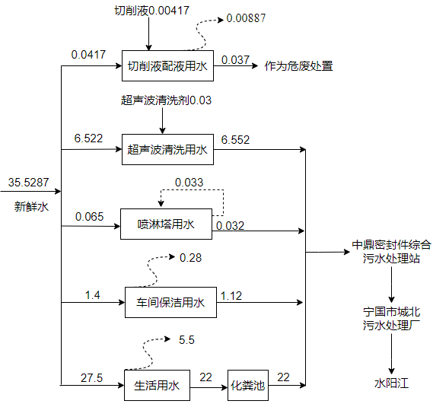
图4-1项目总水量平衡图（t/d）
五、主要工艺流程及产污环节

本项目建成达产后，年产 3 亿件汽车零部件，包括五金件 1.2 亿件、冷镦件 1 亿件、冷挤件 0.6 亿件、热锻件 0.2 亿件，主要以机加工生产工艺为主，辅以产品超声波清洗及冷挤件的磷化表面处理（磷化线未建设，对应工序委外处理；热锻件生产线未建设）。

1、汽车零部件（五金件）生产工艺流程及产污节点如下图所示：
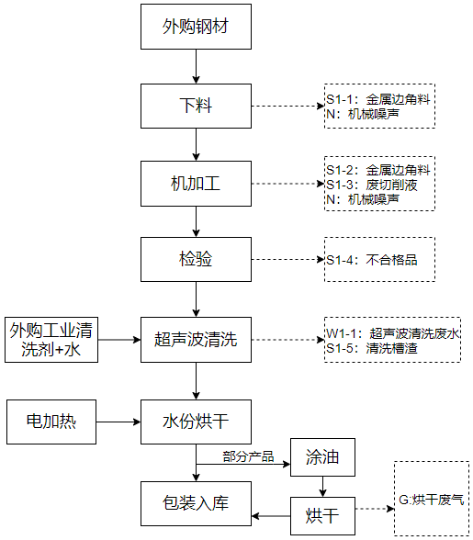
图5-1 汽车零部件（五金件）生产工艺流程及产污节点图
工艺流程及产污节点简述：
（1）下料
本项目外购钢材经下料机下料后待用，本项目主要采用锯床、圆锯机、切管机等进行机械下料，不使用火焰切割，下料过程只产生金属边角料（S1-1）及机械噪声（N）。金属边角料收集外售物资回收单位再利用。
（2）机加工
下料待用的钢材进入机加工工序，根据产品图纸要求，通过冲床、数控车床、铣床、倒角机等机加工设备进行冲、车、铣、倒角等作业，完成产品的形状及尺寸等要求。数控车床采用水性切削液做为润滑及冷却。机加工工序将产生金属边角料（S1-2）、废切削液（S1-3）及机械加工设备噪声（N）。金属边角料收集外售物资回收单位再利用；废切削液收集暂存危废库，委托宁国海螺环保科技有限责任公司处置。
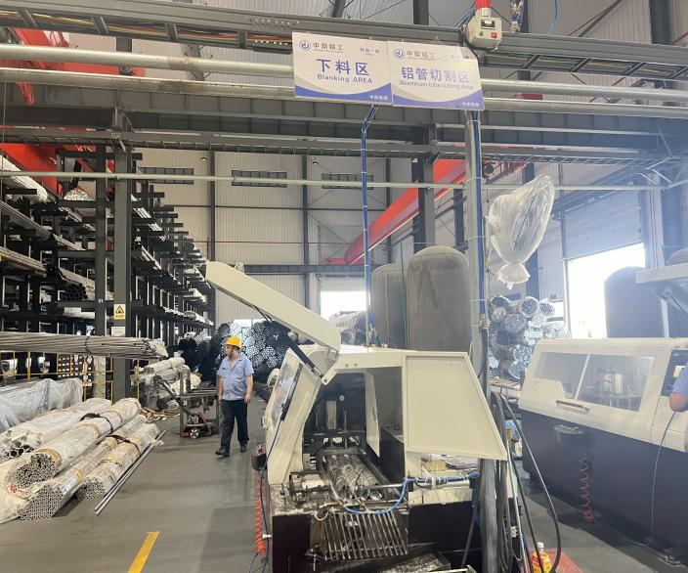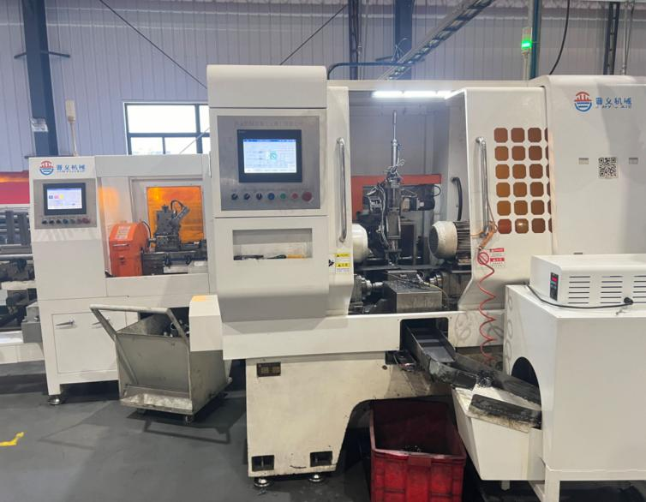
图5-2 下料及切割区 图5-3 机加工设备
（3）检验
机加工完成的产品进入检验工序，项目采用人工和全自动设备检验，对产品的尺寸、规格等参数进行检验，检验产生的不合格品（S1-4），外售物资回收单位再利用。
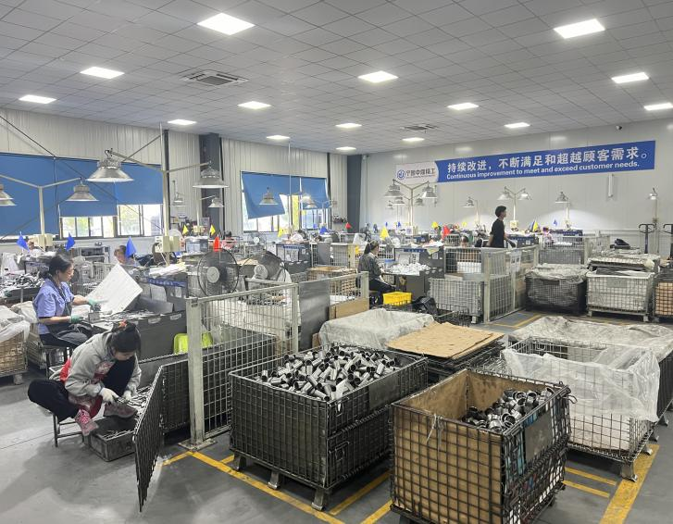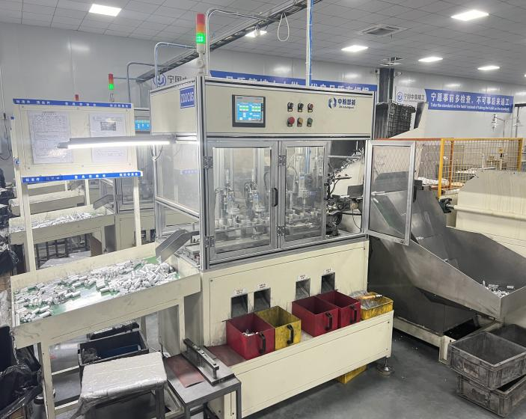
图5-4 人工检验区 图5-5 自动检验设备
（4）超声波清洗
本项目五金件产品包装前需超声波清洗，以去除产品表面油污、铁削、灰尘等杂质。超声波清洗机设置 1 个超声波清洗槽和 2 个水洗槽。超声波清洗槽液使用外购工业清洗剂与水配比成 20%的清洗液使用，槽液循环使用，根据清洗效果，约 10 天更换一次槽液，年更换约 30 次。产生超声波清洗废水排入中鼎密封件厂区综合污水处理站处理。同时更换槽液产生的超声波清洗槽渣属于危险废物，应委托有资质单位处置。水洗槽采用连续进排水，水洗槽上部排水管溢流排放清洗废水，排入中鼎密封件厂区综合污水处理站处理。
（5）水份烘干
超声波清洗后，产品通过输送带进入烘干道，采用电加热，温度约 80℃, 时间约 5 分钟。
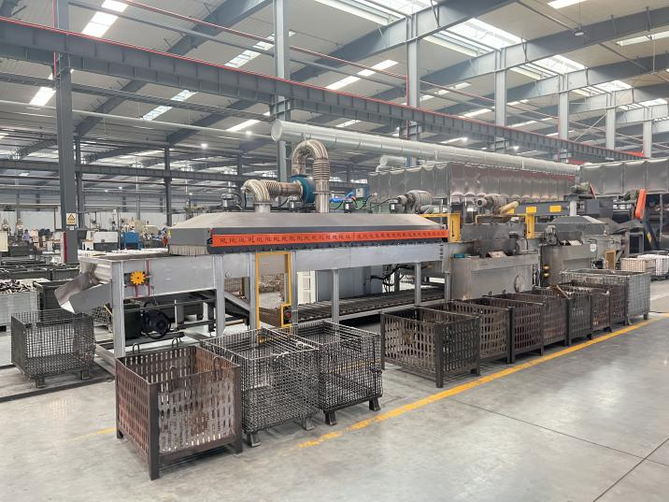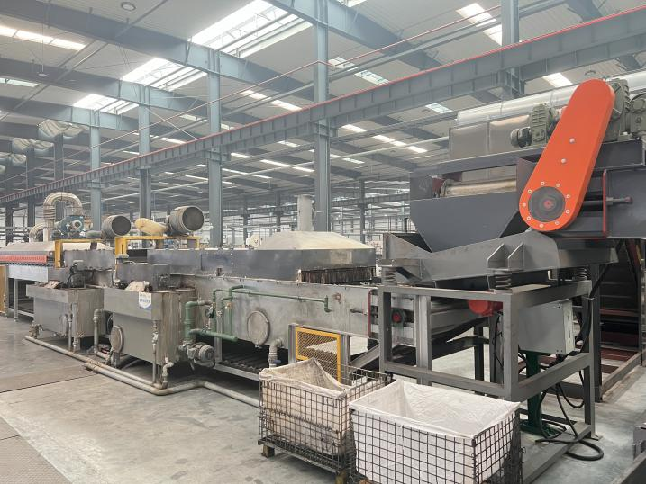
图5-6 超声波清洗及烘干设备
- 涂油、烘干

针对海运时间超较长的产品增加涂油后烘干处理工艺，将需要涂油产品人工放入对应物料框内，通过转运车进入烘干区，将盛装产品的仓储笼，吊装在防锈油的容器里浇油浸润，吊起沥干，之后进炉烘干，烘干后产品出炉、冷却。

烘干工序在烘干箱中进行，此过程会产生少量的油雾和非甲烷总烃，根据建设单位提供的资料，项目烘干所需防锈油消耗量为18t/a，其中随产品进入烘干炉中的防锈油约为防锈油消耗量的5%，即为0.9t/a。

根据《排放源统计调查产排污核算方法和系数手册》及《33-37,431-434机械行业系数手册》中热处理主要污染物为油雾、挥发性有机物（以非甲烷总烃计）；本次验收的烘干废气也采用产物系数法，参照热处理的每吨原料的5%将产生200kg油雾及0.01kg非甲烷总烃。烘干设备上方设置集气罩，收集的油雾及非甲烷总烃通过干式过滤棉+等离子油烟净化器进行净化处理，经1根15m高排气筒排放（DA003）。风机风量为：20000m³/h，年生产1200h。集气罩收集效率90%，干式过滤棉+等离子油烟净化器处理效率90%，故产生的油雾为0.18t/a、非甲烷总烃为0.009kg/a。本项目烘干废气产生及排放情况如下表所示：
表5-1 本项目烘干废气产生及排放情况汇总表
排放源 | 名称 | 废气量m³/h | 产生情况 |  |  | 采取措施 | 排放情况 |  |  | 排放口  类型
 |  |  | 产生量t/a | 速率  kg/h | 浓度  mg/m³ |  | 排放量  t/a | 速率  kg/h | 浓度mg/m³
排气筒DA003 | 油雾 | 20000 | 0.162 | 0.135 | 6.75 | 干式过滤棉+等离子油烟净化器进行净化处理，油雾处理效率90%，非甲烷总烃处理效率90% | 0.0162 | 0.0135 | 0.675 | 一般排放口
 | 非甲烷总烃 |  | 0.0081  kg/a | 0.675×10⁻⁵ | 0.338×10⁻³ |  | 0.00081  kg/a | 0.675×10⁻⁶ | 0.338×10⁻⁴
无组织 | 油雾 | / | 0.018 | 0.0015 | / | 加强通风 | 0.018 | 0.0015 | / | /
 | 非甲烷总烃 | / | 0.0009 | 0.75×10⁻⁶ | / |  | 0.0009 | 0.75×10⁻⁶ | / | /
综上：新增涂油、烘干生产工序，有组织油雾排放量增加0.0162t/a，环评批复总量0.385t/a，污染物排放量增加0.84%，未增加超过总量的10%，非甲烷总烃排放量为：0.00081kg/a，环评建议0.014kg/a ，本次验收非甲烷排放量极少，故综上所述不属于重大变化。
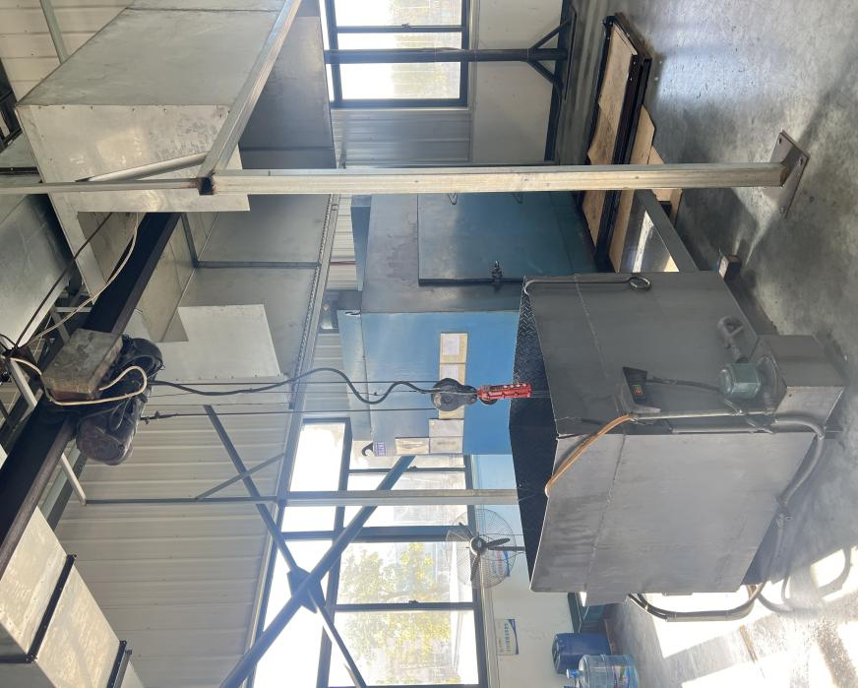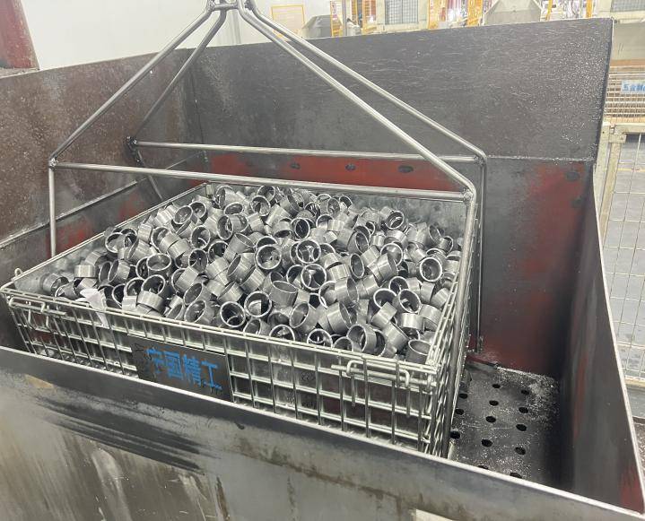
图5-7 涂油、烘干设备 图5-8 涂油产品
（7）包装入库

水份烘干工序产品烘干后，人工放入物料框内，通过转运车进入包装区；需涂油烘干后的产品，待冷却后通过转运车进入包装区。所有产品经人工包装、打包后入库待销。
2、汽车零部件（冷镦件）生产工艺流程及产污节点如下图所示：
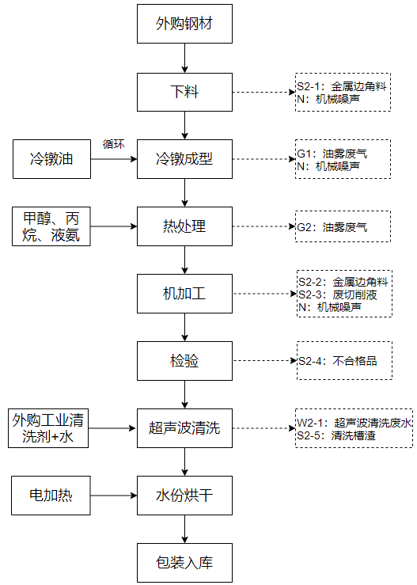
图5-9 汽车零部件（冷镦件）生产工艺流程及产污节点图
工艺流程及产污节点简述：
（1）下料
外购钢材经下料后待用，本项目主要采用锯床、圆锯机、切管机等进行机械下料，不使用火焰切割，下料过程只产生金属边角料（S 2-1）及机械噪声（N）。
（2）冷镦成型
下料待用金属件通过自动上料机送入冷镦成型机，工件经模具及压力系统，利用外力作用下所产生的塑性变形，并借助于模具，使金属体积作重新分布及转移，从而形成所需要的零件毛坯。冷镦过程会使用冷镦油，起到润滑便于挤压的作用，冷镦机配有冷镦油循环装置，冷镦油循环使用。冷镦过程中金属件与冲压模具接触摩擦产生一定的温度，冷镦油遇到热工件将产生少量的油雾废气（G1），冷镦工序还将产生机械噪声（N）。
项目在冷镦机上方安装顶吸式集气罩，废气综合收集效率不低于 90%，收集的油雾废气接入 1 套“工业油烟净化器”，废气净化效率不低于 90%，处理后通过 1 根 15m 高排气筒排放（DA001）。
（3）热处理
冷镦成型后的金属件进入热处理工序，放入电加热热处理炉，加热到低于下临界温度Ac1 的适当温度，保持一定时间后，通过空气冷却。通过回火调整工件的硬度、强度、塑性和韧性，达到使用性能要求；稳定组织与尺寸，保证精度。因冷镦金属件表面含有冷镦油，在热处理过程中，高温使冷镦油挥发产生油雾废气（G 2），以及少量冷镦油气化产生的有机废气（以非甲烷总烃计）。
项目将热处理炉排气孔接入废气收集管，同时在炉门上方安装顶吸式集气罩收集打开炉门时逸散的少量油雾废气，收集的油雾接入 1 套“水喷淋+工业油烟净化器+两级活性炭吸附箱”处理后，通过 1 根 15m 高排气筒排放（DA002）。
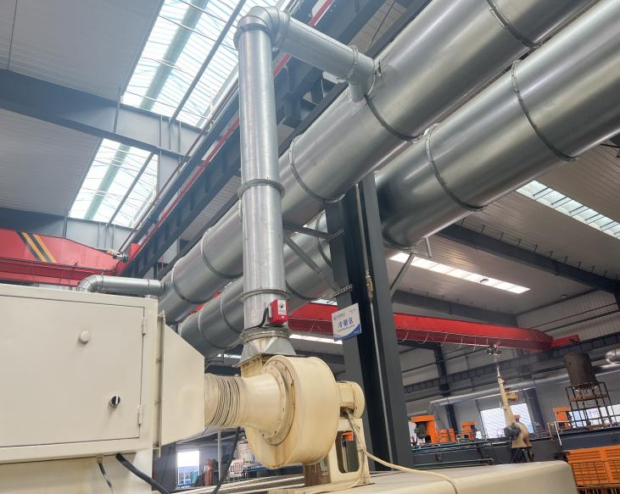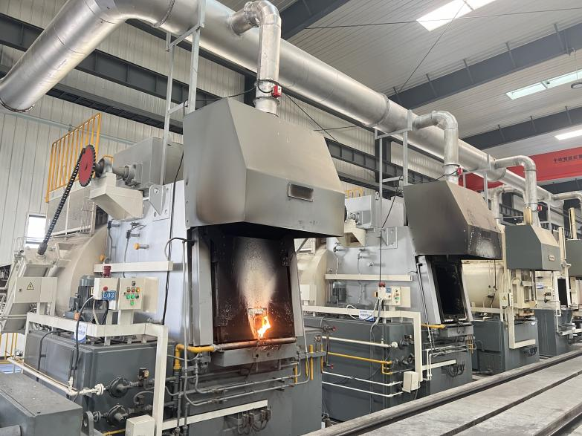
图5-10 车间冷镦区 5-11 箱式热处理炉
（4）机加工
冷镦成型的毛坯金属件进入机加工工序，根据产品图纸要求，通过数控车床、钻床、倒角机等机加工设备进行车、钻、倒角等作业，完成产品的形状及尺寸等要求。数控车床采用水性切削液做为润滑及冷却。机加工工序将产生金属边角料（S 2-2）、废切削液（S 2-3）及机械加工设备噪声（N）。
（5）检验
热处理完成的产品进入检验工序，项目采用人工和全自动设备检验，对产品的尺寸、规格等参数进行检验，检验产生的不合格品（S 2-4），外售物资回收单位再利用。
（6）超声波清洗及水份烘干
本项目冷镦件产品包装前需超声波清洗，以去除产品表面油污、铁削、灰尘等杂质。超声波清洗工艺与五金件清洗相同，见上文分析。
超声波清洗产生清洗废水（W 2-1），排入中鼎厂区综合污水处理站处理。
（7）包装入库

上一工序产品烘干后，人工放入物料框内，通过转运车进入包装区，经人工包装、打包后入库待销。

3、汽车零部件（冷挤件）生产工艺流程及产污节点如下图所示：
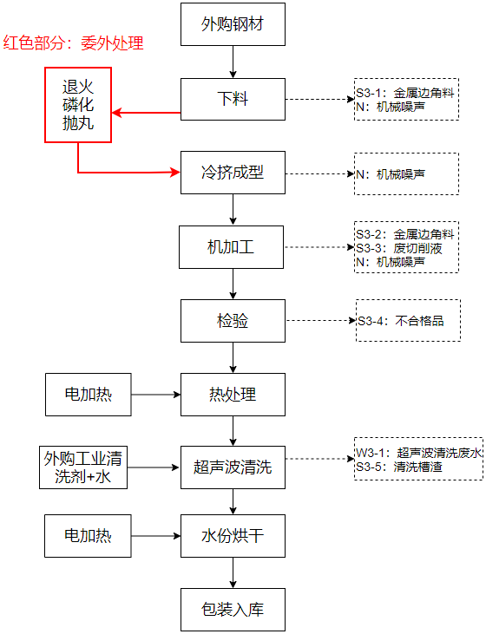
图5-12 汽车零部件（冷挤件）生产工艺流程及产污节点图
工艺流程及产污节点简述：
（1）下料
外购钢材经下料机下料后待用，本项目主要采用锯床、圆锯机、切管机等进行机械下料，不使用火焰切割，下料过程只产生金属边角料（S 3-1 ）及机械噪声（N）。
金属边角料收集外售物资回收单位再利用。
- 冷挤成型
待用的金属件进入冷挤成型工序。冷挤压就是把金属毛坯放在冷挤压模腔中，在室温下，通过压力机上固定的凸模向毛坯施加压力，使金属毛坯产生塑性变形而制得零件的加工方法。冷挤成型工序将产生机械噪声（N）。
（3）机加工
冷挤成型的毛坯金属件进入机加工工序，根据产品图纸要求，通过数控车床、钻床、倒角机等机加工设备进行车、钻、倒角等作业，完成产品的形状及尺寸等要求。数控车床采用水性切削液做为润滑及冷却。机加工工序将产生金属边角料（S 3-2）、废切削液（S 3-3）及机械加工设备噪声（N）。
金属边角料收集外售物资回收单位再利用；废切削液收集暂存危废库，委托宁国海螺环保科技有限责任公司。
（4）检验
机加工完成的产品进入检验工序，项目采用人工和全自动设备检验，对产品的尺寸、规格等参数进行检验，检验产生的不合格品（S 3-4），外售物资回收单位再利用。
（5）热处理
精加工后的金属件进入热处理工序，采用电加热热处理炉，加热到低于下临界温度 Ac1 适当温度，保持一定时间后，通过空气冷却。通过回火调整工件的硬度、强度、塑性和韧性，达到使用性能要求；稳定组织与尺寸，保证精度。
（6）超声波清洗及水份烘干
本项目冷挤件产品包装前需超声波清洗，以去除产品表面油污、铁削、灰尘等杂质。超声波清洗工艺与五金件清洗相同，见上文分析。
超声波清洗产生清洗废水（W 3-1），排入中鼎厂区综合污水处理站处理。
（7）包装入库

上一工序产品烘干后，人工放入物料框内，通过转运车进入包装区，经人工包装、打包后入库待销。

六、主要污染源、污染物处理和排放
1、废气
本项目废气主要有冷镦废气，箱式热处理炉废气、淬火油池废气、天然气燃烧废气、烘干废气。
（1）冷镦废气
冷镦机上方安装顶吸式集气罩，废气综合收集效率不低于 90%，收集的油雾废气接入 1 套“工业油烟净化器”，废气净化效率为 90%，处理后通过 1 根 15m 高排气筒DA001排放。废气处理规模为 30000m ³ /h。
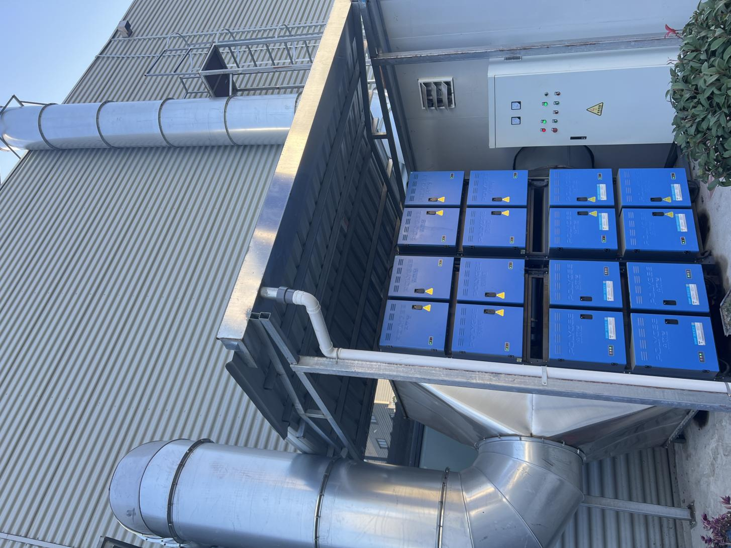
图6-1 冷镦废气处理设施
（2）箱式热处理炉废气、淬火油池废气、天然气燃烧废气
①箱式热处理炉排气孔接入收集风管，同时在箱式炉上方安装顶吸式集气罩收集炉门打开时逸散的废气，废气综合收集效率为90%，收集的油雾及非甲烷总烃废气接入 1 套“水喷淋+工业油烟净化器+两级活性炭吸附箱”，废气净化效率为 90%，处理后通过 1 根 15m 高排气筒DA002排放。废气处理规模为30000 m ³ /h。
②项目采用连续式网带炉，工件加热后通过自动物料输送机进出淬火油池，项目在淬火油池上方设置顶吸式集气罩，废气收集效率为90%，收集的油雾及非甲烷总烃废气并入“水喷淋+工业油烟净化器+两级活性炭吸附箱”处理设施，通过DA002排气筒排放。
③网带炉天然气燃烧废气并入“水喷淋+工业油烟净化器+两级活性炭吸附箱”处理设施，通过DA002排气筒排放。
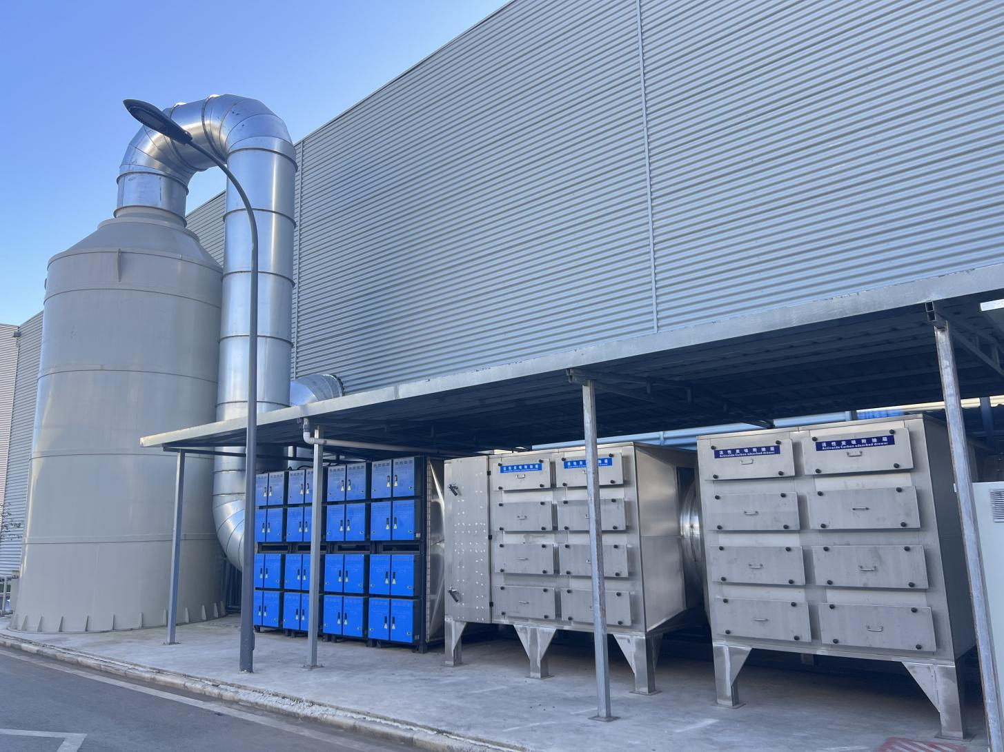
图6-2 箱式热处理炉、淬火油池、天然气燃烧废气处理设施
- 烘干废气
烘干机上方安装顶吸式集气罩，废气综合收集效率不低于 90%，收集的油雾、非甲烷总烃废气接入 1 套“干式过滤棉+等离子油烟净化器”处理设备，废气净化效率为 90%，处理后通过 1 根 15m 高排气筒DA003排放。废气处理规模为 20000m ³ /h。
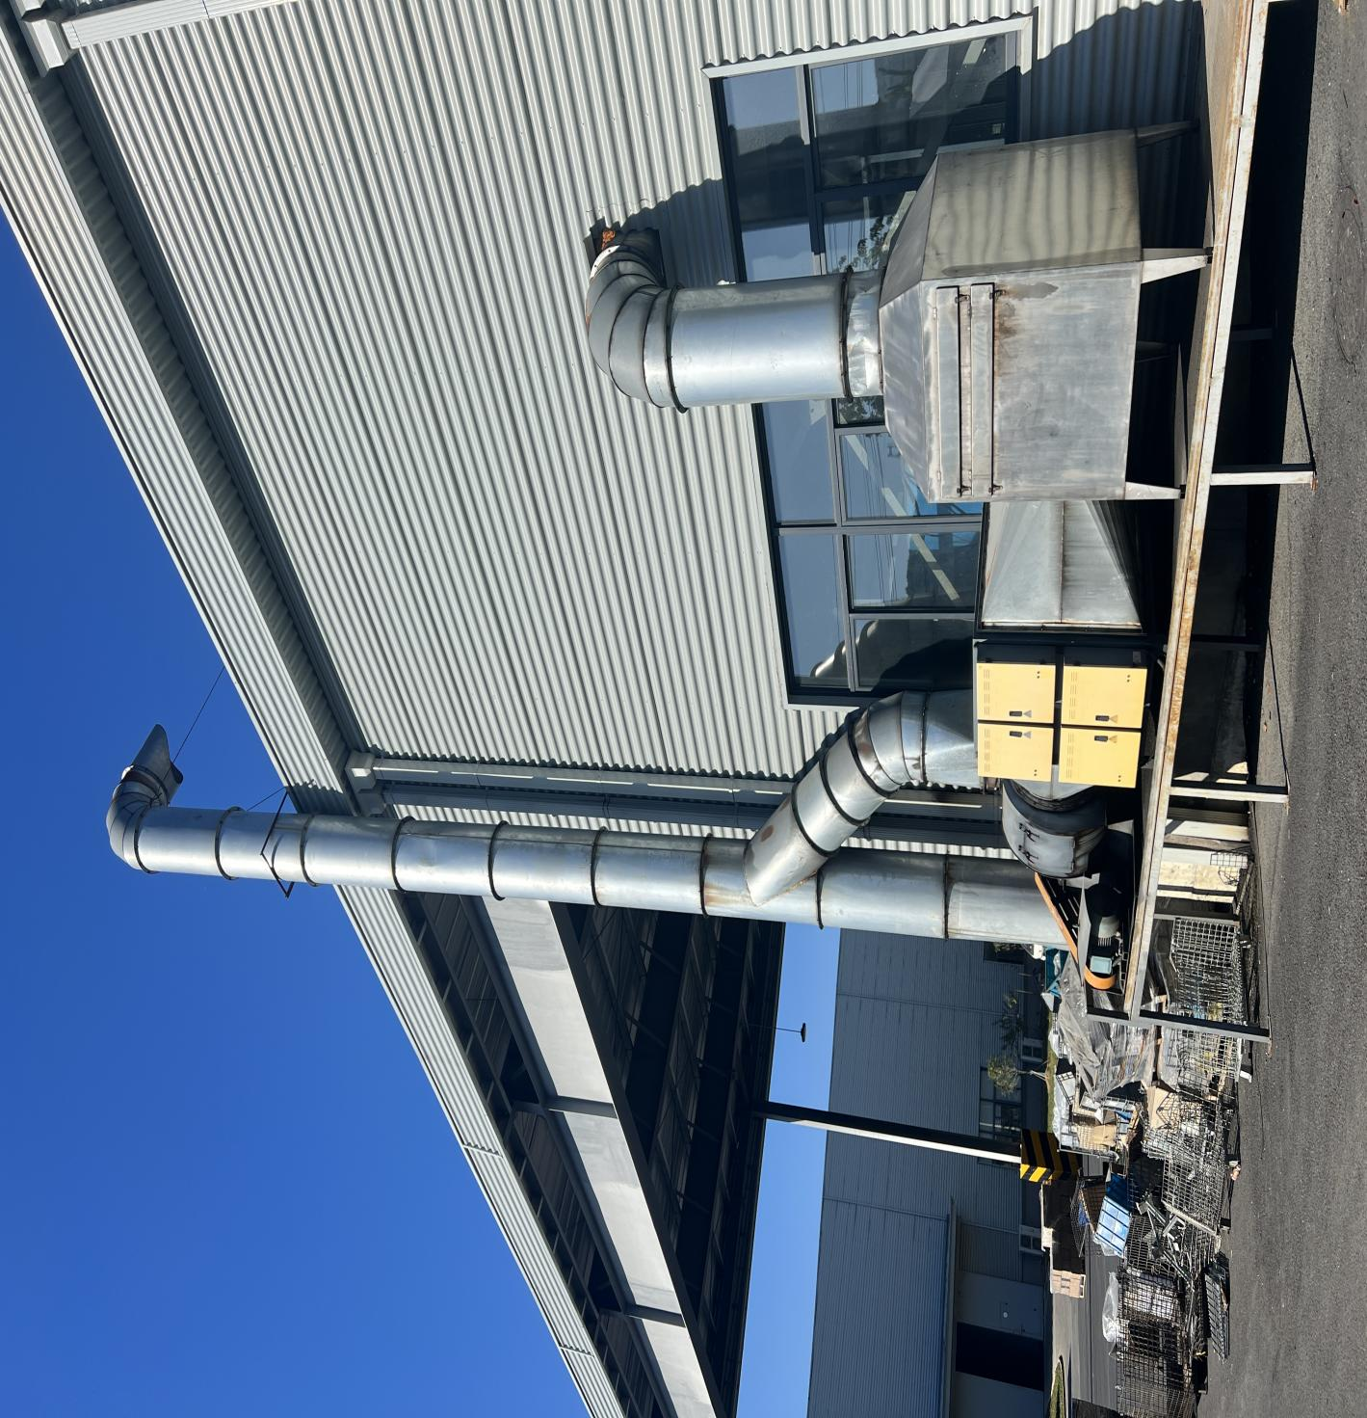
图6-3 烘干废气处理设施
2、废水
本项目用水均来自河沥园区供水管网，废水主要为超声波清洗用水、喷淋塔用水、车间保洁用水、职工生活用水。
①超声波清洗用水：超声波清洗机设置 1 个超声波清洗槽和 2 个水洗槽，超声波清洗槽用水及水洗槽用水产生的清洗废水均排入中鼎密封件厂区综合污水处理站预处理。
②喷淋塔用水：喷淋塔自动补水且水定期更换，更换废水排入排入中鼎密封件厂区综合污水处理站处理。
③车间保洁用水：项目车间地面采取每班清扫制，不进行地面冲洗，使用尘推车清理，20%保洁用水随地面蒸发，剩余80%排入中鼎密封件厂区综合污水处理站处理。
④职工生活用水：生活污水进入化粪池后，排入中鼎密封件厂区综合污水处理站处理。
项目超声波清洗废水、喷淋塔用水、保洁废水、生活污水等直接排入中鼎密封件厂区综合污水处理站处理，项目废水经厂区预处理满足《污水综合排放标准》（GB8978-1996）表 4 中三级标准及宁国市城北污水处理厂接管标准后，通过园区污水管网排入城北污水处理厂深度处理，达标尾水排入水阳江。
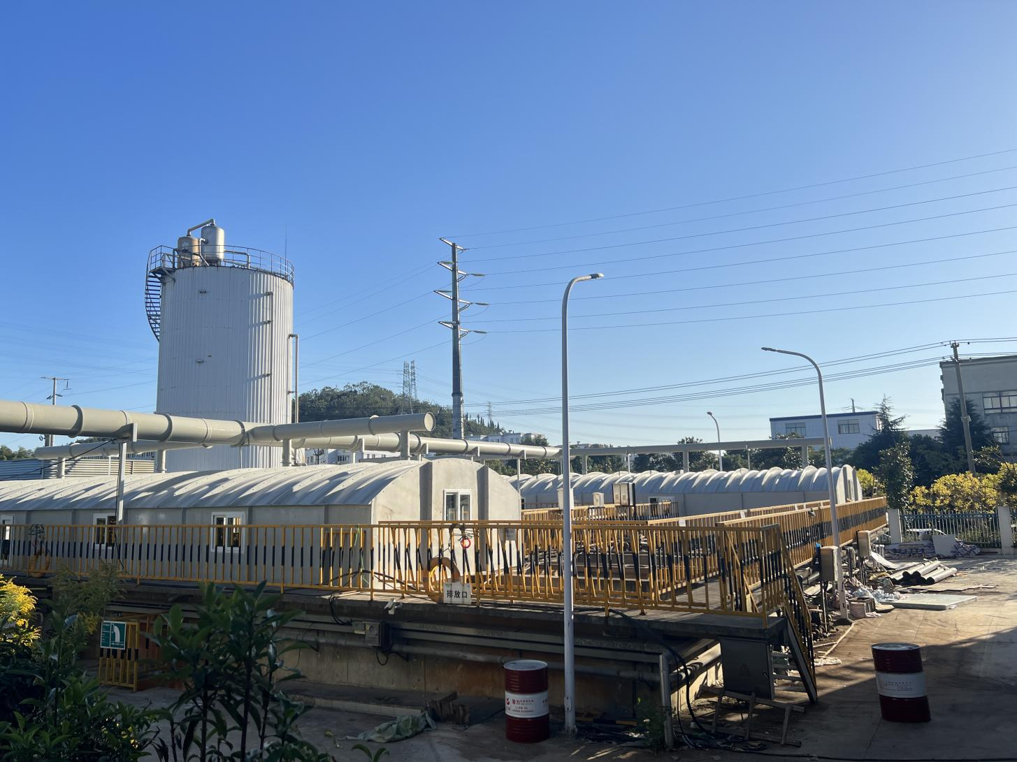
图6-4 中鼎密封件厂区综合污水处理站
3、噪声
本项目噪声主要来自于机械设备运行产生的噪声，噪声级在75~95dB(A)之间，采取减震、隔声措施，并合理布置设备位置，利用围墙隔声和距离衰减的情况下，降低噪声对环境的影响，厂界噪声可满足《工业企业厂界环境噪声排放标准》（GB12348-2008）3类标准限值要求。
4、固废
项目产生的固体废弃物包括一般固体废物和危险固体废物。一般固体废物包括金属边角料、不合格品、生活垃圾；危险固体废物：废切削液、清洗槽渣、废淬火油、废润滑油、废防锈油、废活性炭、废干式过滤棉。
（1）一般固废
金属边角料：项目金属机加工过程中将产生金属边角料，产生量约为钢材用量的3%，项目钢材总用量为42500t/a，故产生金属边角料1275t/a。机加工后的金属边角料含有切削液，应收集放入料斗内沥干切削液，达到静置无滴漏后打包压块入库，收集后外售物资回收公司再利用。
不合格品：在检验过程中会产生一定的不合格品，主要为金属件，项目不合格品率约 0.5%，即不合格品产生量约212.5t/a，收集后外售物资回收公司再利用。
生活垃圾：本项目定员550人，每人日常生活垃圾产量0.5kg/d，每年工作300天，则生活垃圾产生总量为82.5t/a，生活垃圾设置垃圾箱收集交环卫部门统一清理。
（2）危险固体废物
废切削液：项目精加工过程中使用水性切削液，外购的切削液与水按 1:10 配比后使用，项目切削液用量约1.25t/a（0.00417m³/d），所需配比用水约12.5m³/a（折合0.0417m³/d）。切削液循环使用，大约 1 个月更换一次，精加工过程中大约会产生 20% 的损耗，故产生废切削液 11 t/a（0.037t/d），收集暂存后做为危废暂存危废库，委托宁国海螺环保科技有限责任公司定期处置。
清洗槽渣：项目超声波清洗槽使用外购工业清洗剂与水配比成 20%的清洗液使用，清洗时间 5 分钟常温。超声波清洗槽液循环使用，根据清洗效果，约 15 天更换一次槽液，年更换约24次，产生超声波清洗废水45.6m³ /a，同时更换槽液产生的超声波清洗槽渣约占废水量的1%，即0.456t/a，主要污染物为油泥，属于危险废物，委托宁国海螺环保科技有限责任公司处置。
废淬火油：项目产生废淬火油包括淬火线更换产生的废淬火油（含油泥），以及热处理废气处理配备的1套工业油烟净化器收集的废油。淬火线淬火油循环利用，每 2 年更换一次，根据原辅材料用量，更换产生废淬火油约 10t（5t/a）；根据企业提供工业油烟净化器收集的废油约2t/a，项目合计产生废淬火油7t/a。废矿物油属于危险废物，委托宁国海螺环保科技有限责任公司处置。
废润滑油：项目机械设备维修保养会产生少量的废润滑油，产生量约1t/a。废润滑油属于危险废物，收集后委托宁国海螺环保科技有限责任公司处置。
废防锈油：项目防锈油每1个月更换一次，废油产生量为17.1t/a，废防锈油属于危险废物，收集后委托宁国海螺环保科技有限责任公司处置。
废活性炭：项目有机废气处理过程中活性炭吸附效率按1：0.3（活性炭：VOCs）计，项目采用二级活性炭吸附处理，活性炭箱最大装填量为2t，活性炭的碘值为650，按照活性炭有效性，约 1 年更换一次，产生废活性炭约 0.8t/a。废活性炭为危险废物，类别HW49（其他废物），暂存于危废库中，定期委托宁国海螺环保科技有限责任公司处置。目前暂未产生。
废过滤棉：项目烘干工序产生的有机废气经“干式过滤器+等离子油烟净化器”处理后通过15m排气筒排放，过滤棉每月更换2次，每次更换产生的废过滤棉约17kg，约0.4t/a。废过滤棉为危险废物，类别HW49（其他废物），暂存于危废库中，定期委托宁国海螺环保科技有限责任公司处置。
废包装桶：项目涉及到的甲醇、丙烷、液氨等物质使用后的废弃包装桶，甲醇使用量为45桶/a，空桶重约17kg（0.765t/a），丙烷年使用量900瓶，空瓶重约50kg（45t/a）、液氨年使用量60瓶，空瓶重约200kg30瓶、400kg30瓶，空瓶重约18t/a。废包装桶为危险废物，类别HW49（其他废物），暂存于危废库中，定期由有资质公司处置。
表6-1 固体废物产生情况一览表
序号 | 固废名称 | 属性（危险废物、一般工业固体废物或待鉴别） | 废物代码 | 产生工序 | 形态 | 环评产生量（t/a） | 处理处置方式 | 目前实际产生量（t）
1 | 废金属边角料 | 一般废物 | 900-999-99 | 下料、机加工 | 固态 | 1530 | 外售物资回收公司 | 212.5
2 | 不合格品 | 一般废物 | 900-999-99 | 检验 | 固态 | 255 |  | 35
3 | 生活垃圾 | 一般废物 | / | 员工生活 | 固态 | 75 | 交环卫部门清理 | 13
4 | 废切削液 | 危险废物 | HW09/900-006-09 | 机加工 | 固态 | 13.2 | 收集后委托有资质单位处置 | 1.83
5 | 清洗槽渣 | 危险废物 | HW17/336-064-17 | 超声波清洗 | 固态 | 0.57 |  | 0.076
6 | 废淬火油 | 危险废物 | HW08/900-203-08 | 淬火 | 液态 | 8.371 |  | 0
7 | 废润滑油 | 危险废物 | HW08/900-214-08 | 设备保养 | 液态 | 1.2 |  | 0.17
8 | 废防锈油 | 危险废物 | HW08/900-216-08 | 涂油 | 液态 | / |  | 2.85
9 | 废活性炭 | 危险废物 | HW49/900-039-49 | 废气处理 | 固态 | 0.8 |  | 0
10 | 废过滤棉 | 危险废物 | HW49/900-039-49 | 废气处理 | 固态 | / |  | 0.068
11 | 废包装桶 | 危险废物 | HW49/900-041-49 | 有机溶剂包装 | 固态 | / |  | 9.1775
本项目在生产车间东侧建设一间100m²的一般固废暂存间，在西侧车间外侧设置一间50m²的危废暂存间。
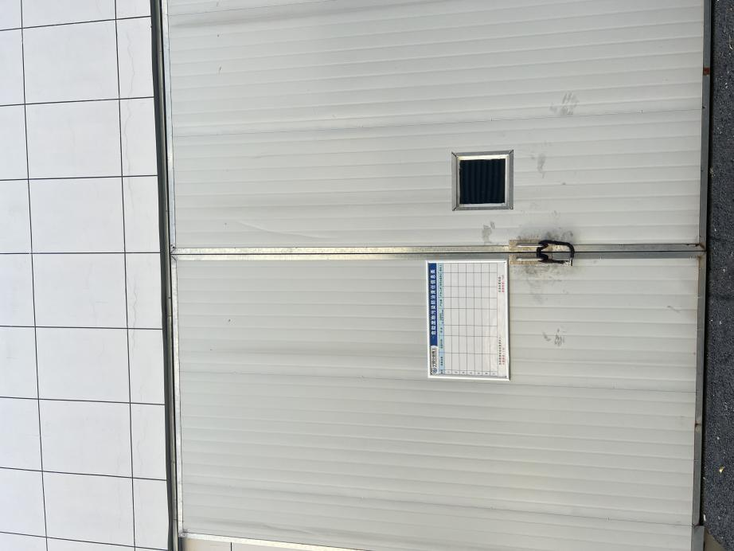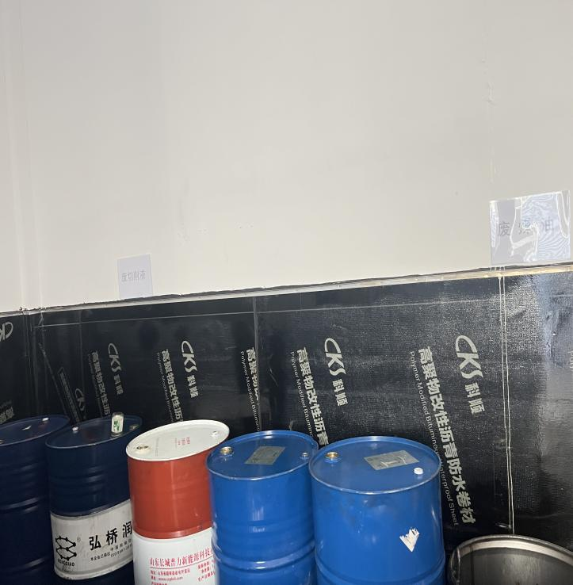
图6-3 危废库
5、辐射
本项目不属于新建或改建、扩建广播电台、差转台、电视塔台、卫星地球上行站、雷达等电磁辐射类项目，无需开展电磁辐射影响评价。
6、排污许可证申领情况
根据《固定污染源排污许可分类管理名录（2019 版）》，项目属于“三十一、汽车制造业 85.汽车整车制造 361，汽车用发动机制造 362，改装汽车制造 363，低速汽车制造 364，电车制造 365，汽车车身、挂车制造366，汽车零部件及配件制造 367”，不使用有机溶剂，属于其他类别，应进行登记管理。
综上，宁国中鼎精工技术有限公司精密智造汽车零部件生产项目的国民经济行业类别为C3670 汽车零部件及配件制造。排污许可的管理类别为登记管理。宁国中鼎精工技术有限公司于2022年7月8日取得固定污染源排污登记回执，有效期为2022-07-08至2027-07-07。登记编号为91341881MA8N5HDA0B001W。
7、环境风险防范措施
本项目新建1座容积为415.16m³（10.7*9.7*4.0）的事故应急池，以及雨水排放口截断、应急切换等装置。
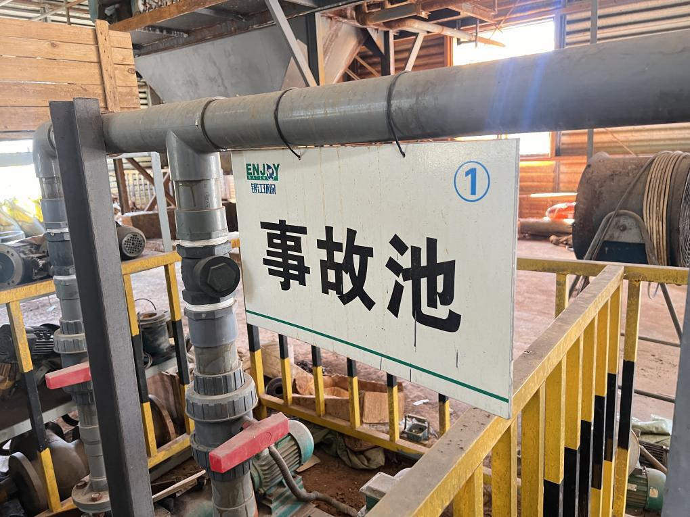
图6-4 事故应急池
8、环境保护目标
根据对本项目所地块周边环境现状的踏勘，本项目设置的100m卫生防护距离内以工业企业为主，项目附近无文物保护、风景名胜区、饮用水源地等敏感环境保护目标，本项目主要环境保护目标见下表：
表6-2主要环境保护目标一览表
环境要素 | 名称 | 坐标 |  | 保护对象 | 保护内容 | 环境功能区 | 相对厂址方位 | 相对厂界距离
 |  | 经度 | 纬度
大气环境 | 中鼎职工宿舍 | 119.016652 | 30.657692 | 职工宿舍 | 约800 人 | 《环境空气质量标准》（GB3095-2012）二级标准 | WS | 300m
水环境 | 东津河 | / | / | 河流 | 中型河流 | 《地表水环境质量标准》（GB3838-2002）中III类标准 | WS | 2200m
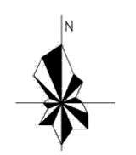
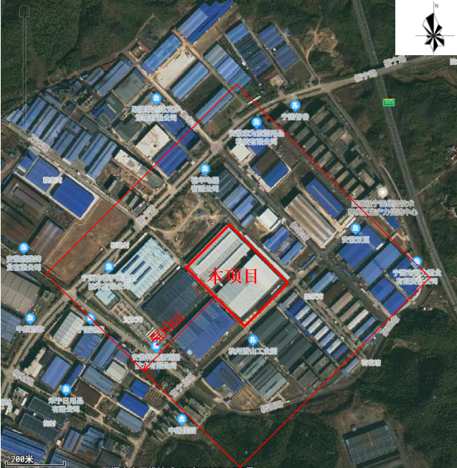
图6-6 环境保护目标示意图
9、应急预案
突发环境事件应急预案：为确保突发环境事件发生后，企业能及时组织应急救援工作，防止污染周边环境，降低损失与社会危害，保障公众生命健康和财产安全，维护社会稳定。特制定了《宁国中鼎精工技术有限公司突发环境事件应急预案》，并于2024年1月2日报送宣城市宁国市生态环境分局备案，备案号为341881-2024-001-L。
七、建设项目环境影响报告表主要结论及审批部门审批决定：
1、环评报告表主要结论
宁国中鼎精工技术有限公司精密智造汽车零部件生产项目符合国家产业政策，选址符合城市发展总体规划，选址合理。项目运营期采取的污染防治措施有效可行；产生的废水、废气、噪声能够达标排放，固体废物得到合理有效处置；污染物排放满足总量控制要求，环境风险可以接受，因此，在项目在营运期有效落实本次环评中各项污染防治措施的基础上，保证环保措施正常运行，环境影响角度分析，该项目的建设可行。
2、审批意见
一、宁国中鼎精工技术有限公司精密智造汽车零部件生产项目选址于宁国经济技术开发区河沥园区毛湾路。项目租赁安徽中鼎密封件股份有限公司厂房 49000 平方米，购置内套高度通止规检测设备、外套旋转式检测专机、无屑切割倒角检测清洗自动化生产线、铝管倒角检测自动化生产线等设备，搬迁数控车床、冷挤油压成型机、冷缴螺帽成型机、冷缴零件成型机等设备。项目建成达产后，年产汽车零部件 3亿件。项目经宁国经开区 (港口产业园) 管委会宁开发项[2021]208号同意备案，项目代码：2110-341862-04-01-886776。经我局研究，原则同意项目建设。
二、项目废水排放执行《污水综合排放标准》(GB8978-1996)一级排放标准；待接入污水管网后，废水排放执行《污水综合排放标准》(GB8978-1996)三级排放标准及城北污水处理厂接管标准。
三、项目非甲烷总烃、油雾排放参照上海市《大气污染物综合排放标准》(DB31/933-2015)限值；天然气燃烧废气排放应满足《工业炉窑大气污染综合治理方案》相关规定；有机废气无组织排放应同时满足《挥发性有机物无组织排放控制标准》(GB37822-2019)相关要求。
四、运营期厂界噪声执行《工业企业厂界环境噪声排放标准》 (GB12348-2008)中的3类标准。
五、该项目固体废弃物执行该项目固体废弃物执行《一般工业固体废物贮存和填埋污染控制标准》(GB18599-2020)相关要求；危险废物执行《危险废物贮存污染控制标准》(GB18597-2001)及其修改单。
六、项目建成后，全厂总量控制指标 COD为0.365t/a，NH₃-N为0.036t/a，SO₂为0.13t/a，NO_{x}为0.606t/a，烟粉尘为0.385t/a。
七、项目竣工后，你公司应当按照国务院环境保护行政主管部门规定的标准和程序，对配套建设的环境保护设施进行验收，编制验收报告报我局并应当依法向社会公开验收报告。我局负责对建设项目环境保护设施设计、施工、验收、投入生产或者使用情况，以及有关环境影响评价文件确定的其他环境保护措施的落实情况，进行督查检查。
八、项目建成后严格执行排污许可制度。

八、环评批复落实情况
表8-1 环评批复要求与落实情况对照表
环评批复及环评报告 | 实际落实情况
宁国中鼎精工技术有限公司精密智造汽车零部件生产项目选址于宁国经济技术开发区河沥园区毛湾路。项目租赁安徽中鼎密封件股份有限公司厂房 49000 平方米，购置内套高度通止规检测设备、外套旋转式检测专机、无屑切割倒角检测清洗自动化生产线、铝管倒角检测自动化生产线等设备，搬迁数控车床、冷挤油压成型机、冷缴螺帽成型机、冷缴零件成型机等设备。项目建成达产后，年产汽车零部件3亿件。项目经宁国经开区 (港口产业园) 管委会备案，备案文号: 宁开发项[2021]208号，项目编码：2110-341862-04-01-886776。项目经我局研究，原则同意建设。 | 落实  宁国中鼎精工技术有限公司位于宁国经济技术开发区河沥园区毛湾路9号中鼎密封件厂区内，租赁安徽中鼎密封件股份有限公司厂房 49000 平方米，购置内套高度通止规检测设备、外套旋转式检测专机、无屑切割倒角检测清洗自动化生产线、铝管倒角检测自动化生产线等设备，搬迁数控车床、冷挤油压成型机、冷缴螺帽成型机、冷缴零件成型机等设备。目前达到年产汽车零部件2.5亿件。
本项目废水经厂区预处理后，通过河沥园区污水管网，排入宁国市城北污水处理厂处理，项目废水排放执行 《污水综合排放标准》（GB8978-1996）表 4 中三级标准，同时满足宁国市城北污水处理厂接管标准。宁国市城北污水处理厂尾水排放执行 《城镇污水处理厂污染物排放标准》（GB18918-2002）及其修改单中一级 A 标准。 | 落实  本项目用水均来自河沥园区供水管网，废水主要为超声波清洗用水、喷淋塔用水、车间保洁用水、职工生活用水，生活污水经化粪池处理后与其他废水一起均排入中鼎密封件厂区综合污水处理站预处理。项目废水经厂区预处理满足《污水综合排放标准》（GB8978-1996）表 4 中三级标准及宁国市城北污水处理厂接管标准后，通过园区污水管网排入城北污水处理厂深度处理，达标尾水排入水阳江。
项目非甲烷总烃、油雾排放参照上海市 《大气污染物综合排放标准》(DB31/933-2015)限值；天然气燃烧废气排放应满足 《工业炉窑大气污染综合治理方案》相关规定；有机废气无组织排放应同时满足 《挥发性有机物无组织排放控制标准》(GB37822-2019)相关要求。 | 落实  项目非甲烷总烃、油雾排放参照上海市 《大气污染物综合排放标准》(DB31/933-2015)限值；天然气燃烧废气排放应满足 《工业炉窑大气污染综合治理方案》相关规定；有机废气无组织排放应同时满足 《挥发性有机物无组织排放控制标准》(GB37822-2019)相关要求。磷化线暂未建设。
运营期厂界噪声执行《工业企业厂界环境噪声排放标准》 (GB12348-2008)中的3类标准。 | 落实  项目采用低噪声设备，并通过优化车间内设备布局，采取隔声减振等降噪措施降低噪声对环境的影响。厂界噪声满足《工业企业厂界环境噪声排放标准》（GB 12348-2008）3类标准的要求。
该项目固体废弃物执行该项目固体废弃物执行《一般工业固体废物贮存和填埋污染控制标准》(GB18599-2020)相关要求；危险废物执行《危险废物贮存污染控制标准》(GB18597-2001)及其修改单。 | 落实  项目固废包括一般工业固废、危险废物及生活垃圾，一般工业固废为废金属边角料、不合格品；危险固废为废切削液、清洗槽渣、废淬火油、废润滑油、废防锈油、废活性炭、废过滤棉、废包装桶。废金属边角料、不合格品出售给废旧物资回收公司；废切削液、清洗槽渣、废淬火油、废润滑油、废防锈油、废活性炭、废过滤棉、废包装桶委托有资质公司处置。生活垃圾收集后由环卫部门统一清运。一般固废执行《一般工业固体废物贮存和填埋污染控制标准》(GB18599-2020)相关要求；危险废物现执行《危险废物贮存污染控制标准》（GB 18597-2023）。
项目总量控制指标为：COD为0.365t/a，NH₃-N为0.036t/a，SO₂为0.13t/a，NOx为0.606t/a，烟粉尘为0.385t/a。 | 落实  根据此次验收检测，项目排放烟粉尘为COD为0.365t/a，NH₃-N为0.036t/a，SO₂为0.13t/a，NOx为0.606t/a，烟粉尘为0.385t/a，满足总量控制指标。
项目竣工后，你公司应当按照国务院环境保护行政主管部门规定的标准和程序，对配套建设的环境保护设施进行验收，编制验收报告报我局并应当依法向社会公开验收报告。我局负责对建设项目环境保护设施设计、施工、验收、投入生产或者使用情况，以及有关环境影响评价文件确定的其他环境保护措施的落实情况，进行督查检查。 | 排污许可登记编号为：91341881MA8N5HDA0B001W。
项目建成后严格执行排污许可制度。 | 本次申请阶段性验收。
九、验收监测质量保证及质量控制：
本次阶段性验收检测采样及样品分析均严格按照《环境监测质量保证管理规定（暂行）》、《大气污染物无组织排放监测技术导则HJ/T 55-2000》、《污水监测技术规范HJ91.1-2019》、《固定污染源质量保证和质量控制技术规范（试行）》及相关环境监测技术规范的要求进行，实施全程序质量控制。项目检测前，相关部门根据检测方案制定了详细的质量控制计划，并按照计划实施。具体质控要求如下：
（1）生产处于正常。检测期间生产在正常工况下稳定运行，各污染治理设施运行基本正常。
（2）检测分析方法采用国家有关部门颁布的标准（或推荐）方法。
（3）合理布设检测点位，保证各检测点位布设的科学性和可比性。
（4）检测人员经考核并有合格证书，所有检测仪器经过计量部门检定并在有效期内。
（5）现场采样、保存及实验分析阶段均采取相关质控措施。
①废水检测仪器符合国家有关标准或技术要求。采样、运输、保存、分析全过程严格按照《环境监测技术规范（水和废水部分）》和《污水监测技术规范HJ91.1-2019》规定执行。按照质量控制计划的要求通过空白、平行样、质控标样等质控措施做好准确度和精密度控制。
②废气检测仪器均符合国家有关标准或技术要求，检测前按检测因子分别用标准气体和流量计对其进行校核（标定），在测试时保证其采样流量的准确。采样和分析过程严格按照《固定源废气监测技术规范》（HJ/T 397-2007）、《固定污染源质量保证和质量控制技术规范（试行）》（HJ/T373-2007）和《空气和废气监测分析方法》（ 第四版 ）进行。采样时企业正常生产，各生产工段和各项环保设施均处于正常运行状态。检测断面处于平直或竖直管段，工艺尾气的采集、保存、运输均严格按照检测技术规范进行，采样仪器及实验室仪器均经计量部门检定合格且在有效期内使用。按照质量控制计划的要求的质控措施做好准确度和精密度控制。
③无组织排放检测部分严格按照《大气污染物无组织排放监测技术导则》（HJ/T 55-2000）进行样品采集、运输、分析，采样仪器及实验室仪器均经计量部门检定合格且在有效期内使用。采样人员采样时同时记录气象参数和周围的环境情况；采样结束后及时送交实验室，检查样品并做好交接记录。按照质量控制计划的要求的质控措施做好准确度和精密度控制。
④噪声监测方法按《工业企业厂界环境噪声排放标准》（GB12348-2008）要求进行，采用等效声级Leq（A）值为进行了评价 ，噪声测量仪器为Ⅱ型分析仪器。测量方法及环境气象条件的选择按照国家有关技术规范执行。评价量，统计声级 L10 、L50 、L90 作为依据，测量仪器为AWA6228+型精密噪声频谱分析仪，校准仪器为AWA6221A声校准器，测量仪器使用前后均进行校准，前、后校准示值偏差不大于0.5dB（A）检测时气象条件满足检测技术要求，从而确保了检测数据的代表性、可靠性。

十、环保投资及“三同时”验收一览表：
表10-1 “三同时”验收一览表
序号 | 治理类型 | 治理项目 | 治理措施 | 实际投资  (万元) | 实际情况
1 | 废水措施 | 生活污水 | 化粪池 | 1 | 生活污水经化粪池处理后与其他废水一起均排入中鼎密封件厂区综合污水处理站预处理。项目废水经厂区预处理满足《污水综合排放标准》（GB8978-1996）表 4 中三级标准及宁国市城北污水处理厂接管标准后，通过园区污水管网排入城北污水处理厂深度处理，达标尾水排入水阳江。
 |  | 生产废水 | 依托中鼎密封件厂区综合污水处理站处理 | 2
2 | 废气措施 | 冷镦废气 | 设置1套“工业油烟净化器”处理，通过15m高排气筒排放（DA001）。 | 77 | 项目非甲烷总烃、油雾排放参照上海市 《大气污染物综合排放标准》(DB31/933-2015)限值；天然气燃烧废气排放应满足 《工业炉窑大气污染综合治理方案》相关规定；有机废气无组织排放应同时满足 《挥发性有机物无组织排放控制标准》(GB37822-2019)相关要求。
 |  | 箱式热处理炉废气、淬火油池废气、天然气燃烧废气 | 废气接入 1 套“水喷淋+工业油烟净化器+两级活性炭吸附箱”，废气净化效率为 90%，处理后通过 1 根 15m 高排气筒DA002排放
 |  | 烘干废气 | 设置集气罩收集废气，经“干式过滤棉+等离子油烟净化器”处理后，一同经15m排气筒排放，通过15m高排气筒（DA003排放。 | 7
3 | 固废措施 | 一般固废 | 一般固废暂存间1座，建筑面积约30m²，一般固废综合利用。 | 1 | 实现资源化、无害化处置  不对环境噪声影响
 |  | 危险废物 | 危险固废临时储存场所约30m²，地面防渗系数满足相关要求。 | 2
 |  | 生活垃圾 | 厂区道路两侧、车间、办公室等设置垃圾箱若干，厂区东侧辅房内设置垃圾池，收集后交环卫部门清运处置。 | 1
4 | 噪声措施 | 选用低噪声设备，高噪声设备采取减振、厂房隔音等措施 |  | 2 | 满足（GB12348-2008）《工业企业厂界环境噪声排放标准》中3类标准。
5 | 环境管理及监测 | 废水、有组织废气及无组织废气、噪声等监测计划 |  | 2 | /
合计 |  | / |  | 95 | /

十一、验收监测内容：
1、废气
废气监测点位、项目、频次见下表。
表11-1 废气监测内容一览表
序号 | 监测点位 | 监测项目 | 监测频次
1 | DA001冷镦废气进出口 | 油雾 | 3批次/2点/2天
2 | DA002箱式热处理炉、淬火油池、天然气燃烧废气进口 | 油雾、非甲烷总烃 | 3批次/2点/2天
3 | DA002箱式热处理炉、淬火油池、天然气燃烧废气出口 | 颗粒物、油雾、非甲烷总烃、SO2、NO_{X} | 3批次/2点/2天
4 | 烘干废气进出口 | 油雾、非甲烷总烃 | 3批次/2点/2天
5 | 厂界 | 颗粒物、非甲烷总烃 | 3批次/3点/2天
6 | 厂内一点 | 非甲烷总烃 | 3批次/1点/2天
2、废水
废水监测点位、项目、频次见下表。
表11-2 废气监测内容一览表
序号 | 监测点位 | 监测项目 | 监测频次
1 | 中鼎密封件厂区综合污水处  理站进出口 | pH、COD、BOD5、SS、氨氮、石油类、LAS | 3批次/1点/1天
3、 厂界噪声
在厂界外共布设4个监测点。监测频次为2天，昼间各一次监测一次。
表11-3 噪声监测内容一览表
监测点位 | 监测项目 | 监测频次
在厂界四周各布置1个监测点，共4个 | 噪声 | 昼间监测一次连续2天

十二、验收监测期间生产工况记录：
项目竣工验收监测于2023年11月20日~22日进行，监测期间公司生产正常，生产负荷为83.3%~84.5%，监测结果具有代表性。
表12-1 生产工况统计表
序号 | 产品名称 | 环评产量  （亿件/年） | 实际产量  （亿件/年） | 产能比% | 备注
2023.11.20 | 五金件 | 1.2 | 1.118 | 93.2 | 热锻件生产线未建设，阶段性验收
 | 冷镦件 | 1 | 0.9 | 90
 | 冷挤件 | 0.6 | 0.5 | 83.3
 | 热锻件 | 0.2 | 0 | /
 | 合计 | 3 | 2.518 | 83.9
序号 | 产品名称 | 环评产量  （亿件/年） | 实际产量  （亿件/年） | 产能比% | 备注
2023.11.21 | 五金件 | 1.2 | 1.116 | 93 | 热锻件生产线未建设，阶段性验收
 | 冷镦件 | 1 | 0.84 | 84
 | 冷挤件 | 0.6 | 0.58 | 96.7
 | 热锻件 | 0.2 | 0 | /
 | 合计 | 3 | 2.536 | 84.5
序号 | 产品名称 | 环评产量  （亿件/年） | 实际产量  （亿件/年） | 产能比% | 备注
2023.11.22 | 五金件 | 1.2 | 1.18 | 98.3 | 热锻件生产线未建设，阶段性验收
 | 冷镦件 | 1 | 0.86 | 86
 | 冷挤件 | 0.6 | 0.46 | 76.7
 | 热锻件 | 0.2 | 0 | /
 | 合计 | 3 | 2.5 | 83.3
十三、验收监测结果：
1、废气：
项目非甲烷总烃、油雾排放满足上海市 《大气污染物综合排放标准》(DB31/933-2015)限值；天然气燃烧废气排放满足 《工业炉窑大气污染综合治理方案》相关规定；有机废气无组织排放同时满足 《挥发性有机物无组织排放控制标准》(GB37822-2019)相关要求，检测结果见下表：

表13-1有组织废气检测结果表
采样日期 | 2023.11.21 |  | 分析日期 | 2023.11.21～11.24 |  | 排气筒高度 |  | 15米
检测  点位 | 检测项目 |  | 检测结果
 |  |  | 09:39～09:49 | 09:51～10:01 | 10:02～10:12 |  | 均值
箱式热处理炉、淬火油池、天然气燃烧废气进口 | 标干流量(m³/h) |  | 30002 | 30481 | 28730 |  | 29738
 | 油雾 | 产生浓度  （mg/m³） | 1.56 | 1.50 | 1.61 |  | 1.56
 |  | 产生速率  (kg/h) | 0.047 | 0.046 | 0.046 |  | 0.046
 | 非甲烷总烃 | 产生浓度  （mg/m³） | 0.47 | 0.42 | 0.33 |  | 0.41
 |  | 产生速率  (kg/h) | 0.014 | 0.013 | 0.009 |  | 0.012
废气总排放口 | 检测时段 |  | 14:50～15:10 | 15:11～15:31 | 15:32～15:52 |  | 均值
 | 标干流量(m³/h) |  | 26666 | 27763 | 26998 |  | 27142
 | 颗粒物 | 排放浓度  （mg/m³） | 1.1 | 1.0 | 1.1 |  | 1.1
 |  | 排放速率  (kg/h) | 0.029 | 0.028 | 0.030 |  | 0.029
 | 二氧化硫 | 排放浓度  （mg/m³） | ND | ND | ND |  | ND
 |  | 排放速率  (kg/h) | 0.040 | 0.041 | 0.040 |  | 0.040
 | 氮氧化物 | 排放浓度  （mg/m³） | ND | ND | 3 |  | ND
 |  | 排放速率  (kg/h) | 0.040 | 0.042 | 0.081 |  | 0.054
 | 检测时段 |  | 14:23～14:33 | 14:34～14:44 | 14:46～14:56 |  | 均值
 | 标干流量(m³/h) |  | 29440 | 30621 | 34068 |  | 31376
 | 油雾 | 排放浓度  （mg/m³） | 0.82 | 0.77 | 0.82 |  | 0.80
 |  | 排放速率  (kg/h) | 0.024 | 0.024 | 0.028 |  | 0.025
 | 非甲烷总烃 | 排放浓度  （mg/m³） | ND | ND | ND |  | ND
 |  | 排放速率  (kg/h) | 0.001 | 0.001 | 0.001 |  | 0.001
备注 | “ND”表示检测结果低于检出限。

表13-2有组织废气检测结果表
采样日期 | 2023.11.23 |  | 分析日期 | 2023.11.23～11.24 |  | 排气筒高度 |  | 15米
检测  点位 | 检测项目 |  | 检测结果
 |  |  | 10:30～10:40 | 10:41～10:51 | 10:53～11:03 |  | 均值
箱式热处理炉、淬火油池、天然气燃烧废气进口 | 标干流量(m³/h) |  | 30517 | 30699 | 30318 |  | 30511
 | 油雾 | 产生浓度  （mg/m³） | 1.36 | 1.61 | 1.54 |  | 1.50
 |  | 产生速率  (kg/h) | 0.042 | 0.049 | 0.047 |  | 0.046
 | 非甲烷总烃 | 产生浓度  （mg/m³） | 0.58 | 0.63 | 0.55 |  | 0.59
 |  | 产生速率  (kg/h) | 0.018 | 0.019 | 0.017 |  | 0.018
废气总排放口 | 检测时段 |  | 11:45～12:05 | 12:05～12:25 | 12:26～12:46 |  | 均值
 | 标干流量(m³/h) |  | 27711 | 27709 | 27245 |  | 27555
 | 颗粒物 | 排放浓度  （mg/m³） | 1.0 | 1.1 | 1.0 |  | 1.0
 |  | 排放速率  (kg/h) | 0.028 | 0.030 | 0.027 |  | 0.028
 | 二氧化硫 | 排放浓度  （mg/m³） | ND | ND | ND |  | ND
 |  | 排放速率  (kg/h) | 0.042 | 0.042 | 0.041 |  | 0.041
 | 氮氧化物 | 排放浓度  （mg/m³） | 3 | ND | ND |  | ND
 |  | 排放速率  (kg/h) | 0.083 | 0.042 | 0.041 |  | 0.055
 | 检测时段 |  | 11:06～11:16 | 11:18～11:28 | 11:30～11:40 |  | 均值
 | 标干流量(m³/h) |  | 27167 | 27055 | 27085 |  | 27102
 | 油雾 | 排放浓度  （mg/m³） | 0.78 | 0.82 | 0.81 |  | 0.80
 |  | 排放速率  (kg/h) | 0.021 | 0.022 | 0.022 |  | 0.022
 | 非甲烷总烃 | 排放浓度  （mg/m³） | ND | ND | ND |  | ND
 |  | 排放速率  (kg/h) | 0.001 | 0.001 | 0.001 |  | 0.001
备注 | “ND”表示检测结果低于检出限。

表13-3有组织废气检测结果表
采样日期 | 2023.11.20 |  | 分析日期 | 2023.11.24 | 排气筒高度 | 15米
检测  点位 | 检测项目 |  | 检测结果
 |  |  | 14:44～14:54 | 14:55～15:05 | 15:06～15:16 | 均值
冷镦废气进口 | 标干流量(m³/h) |  | 29489 | 31234 | 29100 | 29941
 | 油雾 | 产生浓度  （mg/m³） | 1.37 | 1.16 | 1.27 | 1.27
 |  | 产生速率  (kg/h) | 0.040 | 0.036 | 0.037 | 0.038
冷镦废气出口 | 检测时段 |  | 15:26～15:36 | 15:37～15:47 | 15:48～15:58 | 均值
 | 标干流量(m³/h) |  | 26304 | 26898 | 26330 | 26511
 | 油雾 | 排放浓度  （mg/m³） | 0.92 | 0.78 | 0.69 | 0.80
 |  | 排放速率  (kg/h) | 0.024 | 0.021 | 0.018 | 0.021
备注
表13-4有组织废气检测结果表
采样日期 | 2023.11.23 |  | 分析日期 | 2023.11.24 | 排气筒高度 | 15米
检测  点位 | 检测项目 |  | 检测结果
 |  |  | 13:49～13:59 | 14:00～14:10 | 14:11～14:21 | 均值
冷镦废气进口 | 标干流量(m³/h) |  | 32349 | 27571 | 28857 | 29592
 | 油雾 | 产生浓度  （mg/m³） | 1.26 | 1.26 | 1.25 | 1.26
 |  | 产生速率  (kg/h) | 0.041 | 0.035 | 0.036 | 0.037
冷镦废气出口 | 检测时段 |  | 14:28～14:38 | 14:40～14:50 | 14:52～15:02 | 均值
 | 标干流量(m³/h) |  | 26282 | 25786 | 26169 | 26079
 | 油雾 | 排放浓度  （mg/m³） | 0.58 | 0.66 | 0.67 | 0.64
 |  | 排放速率  (kg/h) | 0.015 | 0.017 | 0.018 | 0.017
备注

表13-5有组织废气检测结果表
采样日期 | 2023.11.22 |  | 分析日期 | 2023.11.23～11.24 |  | 排气筒高度 |  | 15米
检测  点位 | 检测项目 |  | 检测结果
 |  |  | 09:08～09:18 | 09:22～09:32 | 09:34～09:44 |  | 均值
烘干废气进口 | 标干流量(m³/h) |  | 18218 | 16839 | 16798 |  | 17285
 | 油雾 | 产生浓度  （mg/m³） | 2.31 | 2.47 | 2.43 |  | 2.40
 |  | 产生速率  (kg/h) | 0.042 | 0.042 | 0.041 |  | 0.042
 | 非甲烷总烃 | 产生浓度  （mg/m³） | 0.76 | 0.53 | 0.49 |  | 0.59
 |  | 产生速率  (kg/h) | 0.014 | 0.009 | 0.008 |  | 0.010
烘干废气出口 | 检测时段 |  | 10:06～10:16 | 10:17～10:27 | 10:29～10:39 |  | 均值
 | 标干流量(m³/h) |  | 23925 | 20375 | 20733 |  | 21678
 | 油雾 | 排放浓度  （mg/m³） | 1.84 | 1.98 | 1.92 |  | 1.91
 |  | 排放速率  (kg/h) | 0.044 | 0.040 | 0.040 |  | 0.041
 | 非甲烷总烃 | 排放浓度  （mg/m³） | ND | ND | ND |  | ND
 |  | 排放速率  (kg/h) | 0.001 | 0.001 | 0.001 |  | 0.001
备注 | “ND”表示检测结果低于检出限。
表13-6有组织废气检测结果表
采样日期 | 2023.11.23 |  | 分析日期 | 2023.11.23～11.24 |  | 排气筒高度 |  | 15米
检测  点位 | 检测项目 |  | 检测结果
 |  |  | 09:02～09:12 | 09:14～09:24 | 09:25～09:35 |  | 均值
烘干废气进口 | 标干流量(m³/h) |  | 15766 | 16655 | 16801 |  | 16407
 | 油雾 | 产生浓度  （mg/m³） | 2.82 | 2.40 | 2.37 |  | 2.53
 |  | 产生速率  (kg/h) | 0.044 | 0.040 | 0.040 |  | 0.042
 | 非甲烷总烃 | 产生浓度  （mg/m³） | 0.74 | 0.58 | 0.65 |  | 0.66
 |  | 产生速率  (kg/h) | 0.012 | 0.010 | 0.011 |  | 0.011
烘干废气出口 | 检测时段 |  | 09:51～10:01 | 10:01～10:11 | 10:13～10:23 |  | 均值
 | 标干流量(m³/h) |  | 21246 | 20479 | 20455 |  | 20727
 | 油雾 | 排放浓度  （mg/m³） | 1.63 | 1.76 | 1.75 |  | 1.71
 |  | 排放速率  (kg/h) | 0.035 | 0.036 | 0.036 |  | 0.036
 | 非甲烷总烃 | 排放浓度  （mg/m³） | ND | ND | ND |  | ND
 |  | 排放速率  (kg/h) | 0.001 | 0.001 | 0.001 |  | 0.001
备注 | “ND”表示检测结果低于检出限。
13-7无组织废气检测结果表表
采样时间 | 2023.11.20 | 分析日期 |  | 2023.11.21～2023.11.23
检测点位 | 检测时段 | 检测结果
 |  | 总悬浮颗粒物  （μg/m³） |  |  | 非甲烷总烃  （mg/m³）
厂界东 | 09:43～10:43 | 90 |  |  | ND
 | 10:48～11:48 | 95 |  |  | ND
 | 11:49～12:49 | 85 |  |  | ND
 | 均值 | 90 |  |  | ND
厂界南 | 09:34～10:34 | 98 |  |  | ND
 | 10:36～11:36 | 103 |  |  | ND
 | 11:47～12:47 | 105 |  |  | ND
 | 均值 | 102 |  |  | ND
厂界北 | 09:56～10:56 | 122 |  |  | ND
 | 11:38～12:38 | 108 |  |  | ND
 | 14:04～15:04 | 113 |  |  | ND
 | 均值 | 114 |  |  | ND
下料车间东侧 | 10:00 | / |  |  | ND
 | 11:01 | / |  |  | ND
 | 12:02 | / |  |  | ND
 | 均值 | / |  |  | ND
备注 | “ND”表示检测结果低于检出限
参数测试结果 | 大气压力（KPa） | 102.4～102.7 | 气温（℃） |  |  | 14.4～16.2
13-8无组织废气检测结果表
采样时间 | 2023.11.21 | 分析日期 |  | 2023.11.22～2023.11.23
检测点位 | 检测时段 | 检测结果
 |  | 总悬浮颗粒物  （μg/m³） |  |  | 非甲烷总烃  （mg/m³）
厂界东 | 08:50～09:50 | 87 |  |  | ND
 | 09:51～10:51 | 97 |  |  | ND
 | 10:54～11:54 | 92 |  |  | ND
 | 均值 | 92 |  |  | ND
厂界南 | 08:54～09:54 | 85 |  |  | ND
 | 09:55～10:55 | 107 |  |  | ND
 | 10:57～11:57 | 112 |  |  | ND
 | 均值 | 101 |  |  | ND
厂界北 | 09:04～10:04 | 118 |  |  | ND
 | 10:05～11:05 | 120 |  |  | ND
 | 11:09～12:09 | 113 |  |  | ND
 | 均值 | 117 |  |  | ND
下料车间东侧 | 09:07 | / |  |  | ND
 | 10:08 | / |  |  | ND
 | 11:15 | / |  |  | ND
 | 均值 | / |  |  | ND
备注 | “ND”表示检测结果低于检出限
参数测试结果 | 大气压力（KPa） | 102.5～102.8 | 气温（℃） |  |  | 15.1～16.4
2、废水：
本项目用水均来自河沥园区供水管网，废水主要为超声波清洗用水、喷淋塔用水、车间保洁用水、职工生活用水，生活污水经化粪池处理后与其他废水一起均排入中鼎密封件厂区综合污水处理站预处理。项目废水经厂区预处理满足《污水综合排放标准》（GB8978-1996）表 4 中三级标准及宁国市城北污水处理厂接管标准后，通过园区污水管网排入城北污水处理厂深度处理，达标尾水排入水阳江，具体检测结果见下表：
表13-9废水检测结果
采样时间 | 2023.11.20 | 分析日期 |  | 2023.11.20～2023.11.25
样品名称 | 检测项目 | 检测结果 |  |  |  |  | 单位
 |  | 第一次 | 第二次 |  | 第三次 | 均值
中鼎密封件厂区综合污水处理站进口 | pH值 | 8.2 | 8.5 |  | 8.7 | / | 无量纲
 | 化学需氧量 | 218 | 183 |  | 189 | 197 | mg/L
 | 生化需氧量 | 48.5 | 42.5 |  | 44.5 | 45.2 | mg/L
 | 悬浮物 | 63 | 47 |  | 59 | 56 | mg/L
 | 石油类 | 20.0 | 19.5 |  | 19.3 | 19.6 | mg/L
 | 氨氮 | 5.41 | 5.33 |  | 5.48 | 5.41 | mg/L
 | 阴离子表面活性剂 | 0.15 | 0.13 |  | 0.12 | 0.13 | mg/L
样品性状 | 黑色、浑浊、有异味
中鼎密封件厂区综合污水处理站出口 | pH值 | 7.5 | 7.6 |  | 7.5 | / | 无量纲
 | 化学需氧量 | 17 | 14 |  | 16 | 16 | mg/L
 | 生化需氧量 | 7.5 | 7.0 |  | 7.0 | 7.2 | mg/L
 | 悬浮物 | 28 | 30 |  | 26 | 28 | mg/L
 | 石油类 | 10.9 | 11.0 |  | 10.9 | 10.9 | mg/L
 | 氨氮 | 1.69 | 1.67 |  | 1.72 | 1.69 | mg/L
 | 阴离子表面活性剂 | 0.08 | 0.07 |  | 0.08 | 0.08 | mg/L
样品性状 | 淡黄、透明、有异味
备注 | “L”表示检测结果低于方法检出限。
表13-10废水检测结果
采样时间 | 2023.11.21 | 分析日期 |  | 2023.11.21～2023.11.26
样品名称 | 检测项目 | 检测结果 |  |  |  |  | 单位
 |  | 第一次 | 第二次 |  | 第三次 | 均值
中鼎密封件厂区综合污水处理站进口 | pH值 | 8.3 | 8.3 |  | 8.5 | / | 无量纲
 | 化学需氧量 | 196 | 177 |  | 182 | 185 | mg/L
 | 生化需氧量 | 46.5 | 43.5 |  | 44.5 | 44.8 | mg/L
 | 悬浮物 | 40 | 52 |  | 48 | 46.7 | mg/L
 | 石油类 | 19.1 | 18.7 |  | 18.8 | 18.9 | mg/L
 | 氨氮 | 5.44 | 5.58 |  | 5.56 | 5.53 | mg/L
 | 阴离子表面活性剂 | 0.14 | 0.13 |  | 0.11 | 0.13 | mg/L
样品性状 | 黑色、浑浊、有异味
中鼎密封件厂区综合污水处理站出口 | pH值 | 7.3 | 7.5 |  | 7.3 | / | 无量纲
 | 化学需氧量 | 18 | 16 |  | 15 | 16 | mg/L
 | 生化需氧量 | 8.0 | 7.0 |  | 6.5 | 7.2 | mg/L
 | 悬浮物 | 24 | 23 |  | 26 | 24 | mg/L
 | 石油类 | 10.8 | 10.7 |  | 11.0 | 10.8 | mg/L
 | 氨氮 | 1.72 | 1.76 |  | 1.74 | 1.74 | mg/L
 | 阴离子表面活性剂 | 0.07 | 0.06 |  | 0.07 | 0.07 | mg/L
样品性状 | 淡黄、透明、有异味
备注 | “L”表示检测结果低于方法检出限。
3、厂界噪声：
厂界环境噪声排放满足《工业企业厂界环境噪声排放标准》（GB12348-2008）中3类标准，为达标排放。具体检测结果见下表：
表13-11噪声检测结果
检测结果  dB（A） | 检测点位 | 检测时间
 |  | 2023.11.20 |  | 2023.11.21
 |  | 昼 | 夜 | 昼 | 夜
 | 1#东 | 62.4 | 52.8 | 64.1 | 52.1
 | 2#南 | 63.4 | 52.4 | 63.3 | 54.5
 | 3#西 | 62.0 | 53.9 | 63.9 | 50.9
 | 4#北 | 62.6 | 54.4 | 64.3 | 52.0
气相条件 |  | 昼：晴 夜：晴 风速：1.0m/s |  | 昼：晴 夜：晴 风速：0.6m/s
备注
噪  声  点  位  示  意  图 | 2#  1#  3#  4#

污染物排放总量：根据污染物排放的浓度及年运行时间，计算污染物排放总量数据满足控制指标要求，具体见下表13-12和表13-13。
表13-12 污染物排放核算表
序号 | 生产工艺 | 污染因子 | 排放速率/排放浓度 | 年运行时间  /排水量 | 实际排放量
1 | 冷镦 | 油雾 | 0.019kg/h | 7200h | 0.1368t/a
2 | 箱式热处理炉  淬火油池  天然气燃烧 | 颗粒物 | 0.0285kg/h | 2700h | 0.07695t/a
 |  | 二氧化硫 | 0.0405kg/h |  | 0.10935t/a
 |  | 氮氧化物 | 0.0545kg/h |  | 0.14715t/a
3 | 烘干 | 油雾 | 0.0385kg/h | 1200h | 0.0462t/a
4 | 中鼎密封件厂区综合污水处理站 | COD | 1.715mg/L | 8911.2m³ | 0.143t/a
 |  | 氨氮 | 16mg/L |  | 0.015t/a
注：因非甲烷总烃环评建议值太低，无总量建议值，且环评批复对此项无要求，故不对非甲烷总烃进行总量核算。
表13-13 污染物排放总量核算表
序号 | 污染因子 | 环评批复  总量控制指标t/a | 实际排放量t/a | 是否达标
1 | COD | 0.365 | 0.143 | 达标
2 | 氨氮 | 0.036 | 0.015 | 达标
3 | 烟粉尘 | 0.385 | 0.25995 | 达标
4 | 二氧化硫 | 0.13 | 0.10935 | 达标
5 | 氮氧化物 | 0.606 | 0.14715 | 达标
验收监测照片：
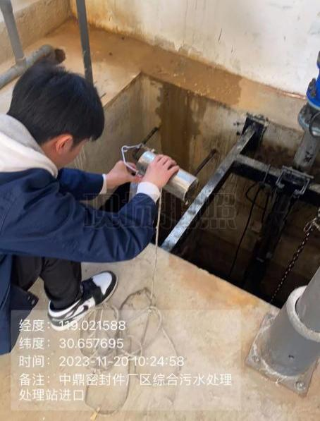
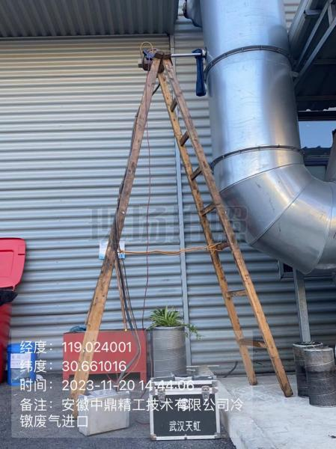
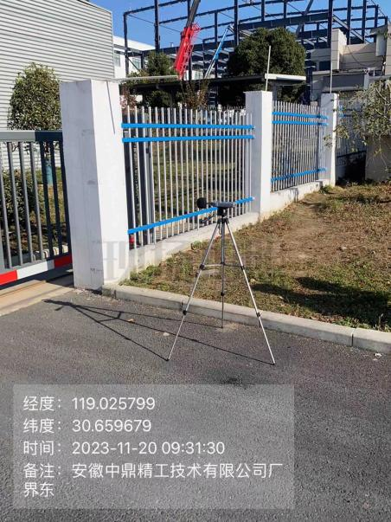

十四、验收监测结论：

1、废气：冷镦过程中产生的油雾最大排放浓度为0.92 mg/m³；箱式热处理炉、淬火油池、天然气燃烧过程产生的油雾最大排放浓度为0.82 mg/m³、非甲烷总烃未检出；烘干过程产生的油雾最大排放浓度为1.98 mg/m³、非甲烷总烃未检出，以上均满足上海市《大气污染物综合排放标准》（DB31/933-2015）中表 1 及表 3 排放限值、天然气燃烧废气满足《工业炉窑大气污染综合治理方案》（环大气[2019]56 号）中限值要求：重点区域原则上按照颗粒物、二氧化硫、氮氧化物排放限值分别不高于 30、200、300 毫克/立方米。非甲烷总烃无组织排放满足《挥发性有机物无组织排放控制标准》（GB37822-2019）相关要求。
2、废水：本项目用水均来自河沥园区供水管网，废水主要为超声波清洗用水、喷淋塔用水、车间保洁用水、职工生活用水，生活污水经化粪池处理后与其他废水一起均排入中鼎密封件厂区综合污水处理站预处理，处理后pH范围是7.3-7.6、COD日均排放浓度为16 mg/L、BOD日均排放浓度为7.2 mg/L、SS日均排放浓度为26 mg/L、NH₃-N日均排放浓度为1.72 mg/L、石油类日均排放浓度为10.9 mg/L、LAS日均排放浓度为0.08 mg/L，处理后的废水满足《污水综合排放标准》（GB8978-1996）表 4 中三级标准及宁国市城北污水处理厂接管标准后，通过园区污水管网排入城北污水处理厂深度处理，达标尾水排入水阳江。
3、噪声：验收期间：噪声经隔声、基础减震等控制措施并经过空间扩散衰减后，昼间最大噪声为64.3分贝、夜间最大噪声为54.5分贝，满足《工业企业厂界环境噪声排放标准》（GB12348-2008）3类标准限值要求。
4、固废：项目固废包括一般工业固废、危险废物及生活垃圾，一般工业固废为废金属边角料、不合格品；危险固废为废切削液、清洗槽渣、废淬火油、废润滑油、废防锈油、废活性炭、废过滤棉、废包装桶。废金属边角料、不合格品出售给废旧物资回收公司；废切削液、清洗槽渣、废淬火油、废润滑油、废防锈油、废活性炭、废过滤棉、废包装桶委托宁国海螺环保科技有限责任公司处置。生活垃圾收集后由环卫部门统一清运。生活垃圾管理满足中华人民共和国建设部令第157号《城市生活垃圾管理办法》（2015年修正）；一般固废处置满足《一般工业固体废物贮存和填埋污染控制标准》(GB 18599-2020)中的要求；危险废物处置满足《危险废物贮存污染控制标准》（GB 18597-2023）中的要求。
5、辐射：本项目不涉及辐射内容。
6、总量核算
本项目COD排放总量为：0.143t/a，氨氮排放总量为：0.015t/a，二氧化硫排放总量为：0.10935t/a，氮氧化物排放总量为：0.14715t/a，烟粉尘排放总量0.25995t/a，满足总量控制要求。
综上所述，本项目环保竣工验收符合阶段性验收条件。
十五、建议：
- 进一步强化全过程管理，加强生产运行及环境保护设施的管理和维护，确保外排污染物稳定达标；
- 强化环境风险防范意识，加强对环境风险源的管控，定期开展应急演练，提高应对突发环境事件的能力。

宁国中鼎精工技术有限公司精密智造汽车零部件生产项目
竣工环境保护阶段性验收监测报告意见修改清单
序号 | 修改意见 | 完成情况 | 备注
1 | 核实验收范围，核实项目本期原辅材料消耗、主要生产设备清单和产品方案；核实敏感环境保护目标分布，明确项目是否存在重大变动并补充项目非重大变动分析说明。 | 已核实验收范围、原辅材料消耗P15、生产设备清单以及产品方案；已核实敏感环境保护目标分布P39，已明确无重大变动。 | /
2 | 核实生产工艺流程和产污节点；核实各类废气收集、除尘净化效果(特别是涂油烘干废气处理的效率) ，附废气净化处理工艺路线和相关参数并明确匹配符合情况，补充排气筒合并原因说明；核实4#厂房外卫生防护距离规划控制和污染物排放总量符合情况；核实水量平衡图，完善废水依托中鼎密封件厂区综合污水处理站处理可行性、可靠性分析并附废水依托处理协议；核实固废种类、属性及产生量，明确危险废物处理处置和一般固废综合利用途径，明确活性炭碘值、充装量是否满足环境管理相关要求，明确活性炭更换周期，危废暂存间内危险废物均须密封暂存，完善危废库现场环境管理措施；核实危化品库、危废库的环境风险防范措施落实情况。 | 已核实生产工艺流程和产物节点P23；已核实各类废气收集、除尘净化效果(特别是涂油烘干废气处理的效率) P26，已附废气净化处理工艺路线和相关参数并明确匹配符合情况，补充排气筒合并原因说明P12；已核实4#厂房外卫生防护距离规划控制和污染物排放总量符合情况；已核实水平衡图，并签署废水依托处理协议；已核实固废相关信息P35；已明确活性炭碘值P36、充装量是否满足环境管理相关要求，明确活性炭更换周期；已完善危废库现场环境管理措施P37；已核实危化品库、危废库的环境风险防范措施落实情况P12。 | 见附件
3 | 完善相关场所环保标志标识、环保设施内部照片；完善项目竣工环保验收登记表；细化平面布置图，规范图表，勘误文字。 | 已完善相关相关场所环保标志标识、环保设施内部照片；已完善项目竣工环保验收登记表；已细化平面布置图，规范图表，勘误文字。 | 见附件

建设项目工程竣工环境保护“三同时”验收登记表
填表单位（盖章）： |  |  |  |  |  |  |  |  | 填表人（签字）： |  |  |  |  | 项目经办人（签字):
建 设 项 目 | 项目名称 |  | 精密智造汽车零部件生产项目 |  |  |  |  |  | 建设地点 |  | 宁国经济技术开发区河沥园区中鼎密封件厂区
 | 行业类别 |  | C3670 汽车零部件及配件制造 |  |  |  |  |  | 建设性质 |  | 新建
 | 设计生产能力 |  | 年产 3 亿件汽车零部件 |  |  |  |  |  | 实际生产能力 |  | 年产2.5 亿件汽车零部件 |  |  | 环评单位 | 合肥金皓环境工程有限公司
 | 环评文件审批机关 |  | 宣城市宁国市生态环境分局 |  |  |  |  |  | 审批文号 |  | 宁环审批[2022]7号 |  |  | 环评文件类型 |  |  | 报告表
 | 开工日期 |  | 2022.3 |  |  |  |  |  | 竣工日期 |  | 2023.8 |  |  | 排污许可证申领时间 |  |  | 2022.7.8
 | 环保设施设计单位 |  | 宁国中鼎精工技术有限公司 |  |  |  |  |  | 环保设施施工单位 |  | 宁国中鼎精工技术有限公司 |  |  | 工程排污许可登记编号 |  |  | 91341881MA8N5HDA0B001W
 | 验收单位 |  | 宁国市浚成环境检测有限公司 |  |  |  |  |  | 环保设施监测单位 |  | 宁国市浚成环境检测有限公司 |  |  | 验收监测时工况 |  |  | 正常
 | 投资总概算（万元） |  | 23500 |  |  |  |  |  | 环保投资总概算（万元） |  | 317 |  |  | 所占比例（%） |  |  | 1.35
 | 实际总投资（万元） |  | 20000 |  |  |  |  |  | 实际环保投资（万元） |  | 95 |  |  | 所占比例（%） |  |  | 0.475
 | 废水治理（万元） |  | 3 | 废气治理（万元） |  | 84 | 噪声治理（万元） |  | 2 | 固废治理（万元） | 4 |  | 绿化及生态（万元） |  | / | 其它（万元） |  | 2
 | 新增废水处理设施能力 |  |  | / |  |  |  |  | 新增废气处理设施能力 |  |  |  | / | 年平均工作时（h/a） |  |  | 7200
运营单位 |  |  |  |  |  |  |  |  | 运营单位社会统一信用代码 |  |  |  |  | 验收时间 |  |  | 2023.11
污染  物排  放达  标与  总量  控制  （工  业建  设项  目详  填） | 污染物 |  | 原有排放量  （1） |  | 本期工程实际排放浓度（2） | 本期工程允许  排放浓度（3） |  | 本期工程产生量（4） | 本期工程自身削减量（5） | 本期工程实际排放量（6） |  | 本期工程核定排放总量（7） | 本期工程  “以新带老”  削减量（8） | 全厂实际排放总量（9） | 全厂核定排放总量（10） |  | 区域平衡替代削减量（11） |  | 排放增  减量  （12）
 | 颗粒物 |  |  |  |  |  |  |  |  | 0.25995t/a |  | 0.385t/a
 | 二氧化硫 |  |  |  |  |  |  |  |  | 0.10935t/a |  | 0.13t/a
 | 氮氧化物 |  |  |  |  |  |  |  |  | 0.14715t/a |  | 0.606t/a
 | COD |  |  |  |  |  |  |  |  | 0.143t/a |  | 0.365t/a
 | 氨氮 |  |  |  |  |  |  |  |  | 0.015t/a |  | 0.036t/a
 | 其它与项目特征有关的污染物

